ΑΡΧΗ ΣΕΛΙ∆ΑΣ 1
ΥΠΟΥΡΓΕΙΟ ΠΑΙΔΕΙΑΣ, ΔΙΑ ΒΙΟΥ ΜΑΘΗΣΗΣ ΚΑΙ ΘΡΗΣΚΕΥΜΑΤΩΝ
Κ Ε Ν Τ Ρ Ι Κ Η Ε Π Ι Τ Ρ Ο Π Η Ε Ι Δ Ι Κ Ω Ν Μ Α Θ Η Μ Α Τ Ω Ν
ΚΟΙΝΗ ΕΞΕΤΑΣΗ ΟΛΩΝ ΤΩΝ ΥΠΟΨΗΦΙΩΝ
ΣΤΗΝ ΙΣΠΑΝΙΚΗ ΓΛΩΣΣΑ
Παρασκευή, 2 Ιουλίου 2010
ΟΔΗΓΙΕΣ ΓΙΑ ΤΟΥΣ ΥΠΟΨΗΦΙΟΥΣ KAI ΤΙΣ ΥΠΟΨΗΦΙΕΣ
1
. Να απαντήσετε σε όλα τα ερωτήματα στο τετράδιό σας, ακολουθώντας την
α
ρ
ί
θ
μ
η
σ
η
τ
ω
ν
θ
ε
μ
ά
τ
ω
ν
,
ω
ς
ε
ξ
ή
ς
:
Α
1
.
1
.
.
.
.
2. ...
Α2. Να γράψετε μόνο τον αριθμό του ερωτήματος και το γράμμα που αντιστοιχεί
στη σωστή απάντηση, π.χ.
4
. – c
. ...
5
Β
1
.
Ν
α
γ
ρ
ά
ψ
ε
τ
ε
μ
ό
ν
ο
τ
ο
ν
α
ρ
ι
θ
μ
ό
τ
ο
υ
ε
ρ
ω
τ
ή
μ
α
τ
ο
ς
κ
α
ι
τ
η
ζ
η
τ
ο
ύ
μ
ε
ν
η
λ
έ
ξ
η
.
1
0. ...
1. ...
1
Β
2
.
Ν
α
γ
ρ
ά
ψ
ε
τ
ε
μ
ό
ν
ο
τ
ο
ν
α
ρ
ι
θ
μ
ό
τ
ο
υ
ε
ρ
ω
τ
ή
μ
α
τ
ο
ς
κ
α
ι
τ
η
ζ
η
τ
ο
ύ
μ
ε
ν
η
λ
έ
ξ
η
.
1
5. ...
6. ...
1
Β3. Να γράψετε μόνο τον αριθμό του ερωτήματος και το γράμμα που αντιστοιχεί
στην κάθε φράση, π.χ.
2
0. – e
1. ...
2
Γ
.
Να αναπτύξετε το ζητούμενο θέμα στο τετράδιό σας, χωρίς να αντιγράψετε την
οδηγία-εκφώνηση.
2. Να χρησιμοποιήσετε μόνο μπλε ή μαύρο στυλό διαρκείας και μόνο ανεξίτηλης
μ
ε
λ
ά
ν
η
ς
.
Κ
α
λ
ή
ε
π
ι
τ
υ
χ
ί
α
!
Δ
ι
ά
ρ
κ
ε
ι
α
ε
ξ
έ
τ
α
σ
η
ς
:
Τ
ρ
ε
ι
ς
(
3
)
ώ
ρ
ε
ς
Έναρξη χρόνου εξέτασης: Αμέσως μετά τη διανομή των θεμάτων
Δυνατότητα αποχώρησης: 18:00
ΣΕΛΙ∆Α 1 ΑΠΟ 5

ΑΡΧΗ ΣΕΛΙ∆ΑΣ 2
ΚΕΙΜΕΝΟ
El 30% de los niños españoles desayuna solo
El 30% de los niños españoles desayuna solo; y este
grupo de menores son también los que más consumen
dulces para empezar el día.
"
Si un niño desayuna solo, es muy probable que sus
padres no desayunen o bien que no le den a este
momento del día la importancia que merece. Las
consecuencias de esta actitud pueden acabar siendo
que ese menor, al llegar a la edad adulta, copie el
modelo de sus padres y no desayune", asegura la
doctora Lourdes Carrillo. En la investigación presentada
en esta reunión que se está celebrando en Valencia, se
apunta además que el 7,54% de los niños no desayuna.
El estudio concluye que los que desayunan solos toman más alimentos dulces que quienes lo hacen
acompañados. En opinión de esta experta, los dulces que se consumen por la mañana aportan un tipo de
grasa que se ha relacionado de forma negativa con las enfermedades cardiovasculares. Aunque estos
problemas suelen ir asociados a edades más avanzadas, lo cierto es que como subraya la doctora Carrillo,
"
la obesidad en edad infanto-juvenil está aumentando de forma alarmante en nuestro país".
Sólo el 3,18% de los niños consultados confesó tomar un desayuno completo, es decir, incluyendo leche,
cereales y frutas. El 43% toma solo leche y el 38% leche y cereales. La fruta es pues la gran ausente de la
primera comida del día. Según la doctora Carrillo, "la fruta natural debe estar presente al menos tres veces
al día, y una buena ocasión para consumirla es el desayuno. Puede tomarse en forma de zumo natural y sin
añadir azúcar. Otra opción es dejarla para media mañana. Algunos colegios han puesto en marcha
iniciativas para promover el desayuno y el consumo de fruta, fijando por ejemplo un día de la semana como
el día de la fruta, con el fin de que todos los niños lleven fruta para consumir en el recreo".
“
Lo ideal es comer menos grasas, al tiempo que se aumenta el consumo de verduras", señala la doctora
Carrillo. "El problema debería enfocarse de forma integral, intentando transmitir de forma adecuada los
beneficios de una alimentación variada y equilibrada frente a los riesgos de otros hábitos y excesos".
elmundo.es, 19/06/2010
ΣΕΛΙ∆Α 2 ΑΠΟ 5
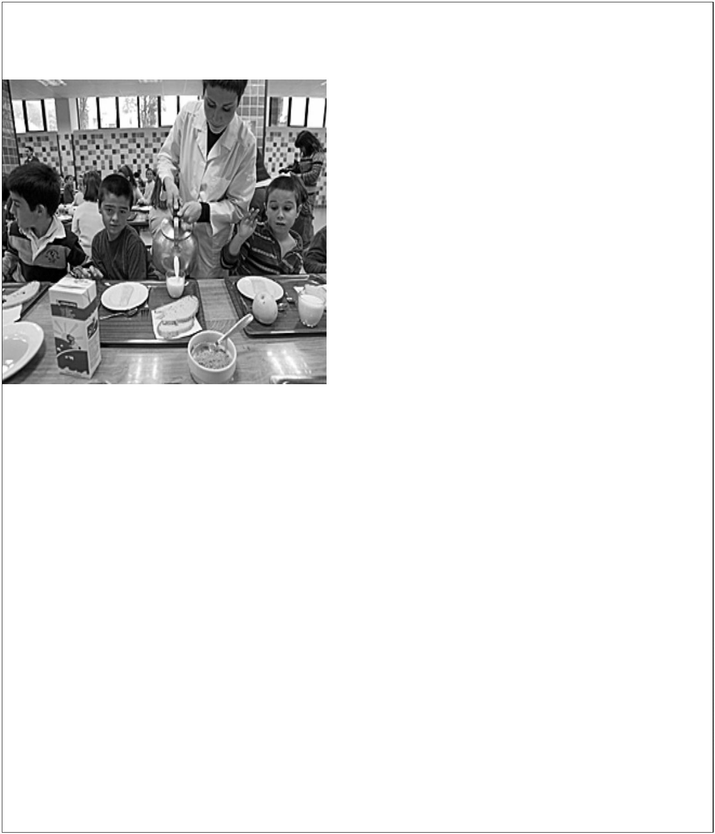

ΑΡΧΗ ΣΕΛΙ∆ΑΣ 3
A. KATANOHΣΗ ΓΡΑΠΤΟΥ ΛΟΓΟΥ
A1. Lee el texto y da una breve respuesta a las preguntas 1-3 usando alrededor de
5 palabras.
1
(3 x 4 puntos = 12 puntos)
1. ¿Dónde cree que podría aparecer este texto?
2. ¿Para qué ha escrito este texto el autor?
3. ¿A quién va dirigido el texto?
A2. Lee una vez más el texto y elige la respuesta correcta (a, b o c).
(6 x 3 puntos = 18 puntos)
4
5
6
7
8
9
. Cuando un niño desayuna solo probablemente:
a. no tomará desayuno de adulto
b. será delgado en el futuro
c. come más deprisa
. El consumo de dulces por la mañana:
a. es algo positivo
b. puede causar enfermedades cardiacas
c. es muy bueno para la salud
. Según el texto, los chicos españoles son cada vez:
a. más delgados
b. más altos
c. más gordos
. Son más los niños que desayunan:
a. pan
b. solo leche
c. fruta
. La fruta se debe consumir:
a. con azúcar
b. principalmente por la noche
c. varias veces al día
. Según el texto, lo mejor sería:
a. comer más verduras
b. comer más grasas
c. comer menos fruta
ΣΕΛΙ∆Α 3 ΑΠΟ 5

ΑΡΧΗ ΣΕΛΙ∆ΑΣ 4
B. ΓΛΩΣΣΙΚΗ ΕΠΙΓΝΩΣΗ
Β1. Usa una de las siguientes palabras que son de significado contrario (A-H) para
sustituir los términos subrayados de las frases 10-14, tal como se ve en el
ejemplo. Ten en cuenta que sobran dos opciones.
(5 x 2 puntos = 10 puntos)
A. lento
B. antipático
C.
ventoso
D.
H.
limpio
E. planchado F. serio
G. bajo
luminoso
EJEMPLO: Ella es muy simpática pero su novio es antipático.
10. Ella jugaba al baloncesto y es muy alta, mientras que su marido es ____ .
11. Antes vivía en una casa muy oscura pero ahora estoy en un piso que es muy ____ porque
tiene muchas ventanas.
1
1
1
2. Viajar en avión es bastante rápido aunque yo prefiero el tren cuando estoy de vacaciones
porque es ____ .
3. Son hermanos gemelos pero totalmente diferentes. Uno siempre está despeinado y sucio
mientras que el otro, perfectamente peinado y ____ .
4. Solía ser una persona muy sonriente, pero desde que lo dejó la novia está siempre ____ .
B2. Completa las siguientes frases con el verbo entre paréntesis en la forma adecuada.
(5 x 2 puntos = 10 puntos)
1
1
1
1
1
5. Los niños de hoy
(comer) bastante comida basura.
6. La próxima semana mi hermano y yo
(comprar) una bicicleta.
7.
El equipo de fútbol griego
(jugar) ayer contra Argentina.
(poder) dormir.
8. ¡Qué calor hace! Hoy nosotros no
9. Yo antes
(ser) muy tímido, pero ya no.
ΣΕΛΙ∆Α 4 ΑΠΟ 5

ΑΡΧΗ ΣΕΛΙ∆ΑΣ 5
Β
3
.
R
e
l
a
c
i
o
n
a
l
a
s
f
r
a
s
e
s
d
e
f
e
l
i
c
i
t
a
c
i
ó
n
d
e
l
a
c
o
l
u
m
n
a
A
c
o
n
e
l
e
v
e
n
t
o
d
e
l
a
c
o
l
u
m
n
a
B
.
(5 x 2 puntos = 10 puntos)
COLUMNA A
COLUMNA B
2
2
2
2
2
0. ¡QUE CUMPLAS MUCHOS MÁS!
A. Navidad
1. ¡FELICES FIESTAS!
B. Cumpleaños
C. Nacimiento
D. Año Nuevo
E. Boda
2. ¡QUE VIVAN LOS NOVIOS!
3. ¡FELICIDADES POR LA LLEGADA DE SU BEBÉ!
4. ¡TE DESEO UN AÑO LLENO DE PAZ Y
PROSPERIDAD!
Γ. ΠΑΡΑΓΩΓΗ ΓΡΑΠΤΟΥ ΛΟΓΟΥ
Escribe un texto en español (180-200 palabras) sobre el siguiente tema:
(40 puntos)
Un amigo extranjero desea visitar Grecia y quiere que le aconsejes dónde ir. Escribe
a tu amigo un e-mail donde:
a. le propones un lugar.
b. le describes el lugar y las cosas que puede hacer en la zona.
¡No firmes el texto!
Τ
Ε
Λ
Ο
Σ
Μ
Η
Ν
Υ
Μ
Α
Τ
Ο
Σ
ΣΕΛΙ∆Α 5 ΑΠΟ 5

ΑΡΧΗ ΣΕΛΙ∆ΑΣ 1
ΥΠΟΥΡΓΕΙΟ ΠΑΙΔΕΙΑΣ, ΔΙΑ ΒΙΟΥ ΜΑΘΗΣΗΣ ΚΑΙ ΘΡΗΣΚΕΥΜΑΤΩΝ
Κ Ε Ν Τ Ρ Ι Κ Η Ε Π Ι Τ Ρ Ο Π Η Ε Ι Δ Ι Κ Ω Ν Μ Α Θ Η Μ Α Τ Ω Ν
ΚΟΙΝΗ ΕΞΕΤΑΣΗ ΟΛΩΝ ΤΩΝ ΥΠΟΨΗΦΙΩΝ
ΣΤΗΝ ΙΣΠΑΝΙΚΗ ΓΛΩΣΣΑ
Πέμπτη, 16 Ιουνίου 2011
ΟΔΗΓΙΕΣ ΓΙΑ ΤΟΥΣ ΥΠΟΨΗΦΙΟΥΣ KAI ΤΙΣ ΥΠΟΨΗΦΙΕΣ
1
. Να απαντήσετε σε όλα τα ερωτήματα στο τετράδιό σας, ακολουθώντας την
αρίθμηση των θεμάτων, ως εξής:
Α1. 1. ...
2. ...
Α2. Να γράψετε μόνο τον αριθμό του ερωτήματος και το γράμμα που αντιστοιχεί
στη σωστή απάντηση, π.χ.
4
. – B
. ...
5
Β1. Να γράψετε μόνο τον αριθμό του ερωτήματος και το γράμμα που αντιστοιχεί
στη σωστή απάντηση, π.χ.
1
0. – B
1. ...
1
Β2. Να γράψετε μόνο τον αριθμό του ερωτήματος και τη ζητούμενη λέξη.
1
5. ...
6. ...
1
Β3. Να αντιστοιχίσετε τον αριθμό με το σωστό γράμμα και να γράψετε μόνο την
αντιστοιχία, π.χ.
2
0. – E
1. ...
2
Γ.
Να αναπτύξετε το ζητούμενο θέμα στο τετράδιό σας, χωρίς να αντιγράψετε την
οδηγία-εκφώνηση.
2
. Να χρησιμοποιήσετε μόνο μπλε ή μαύρο στυλό διαρκείας και μόνο ανεξίτηλης
μελάνης.
Καλή επιτυχία!
Διάρκεια εξέτασης: Τρεις (3) ώρες
Έναρξη χρόνου εξέτασης: Αμέσως μετά τη διανομή των θεμάτων
Δυνατότητα αποχώρησης: 18:30
ΣΕΛΙ∆Α 1 ΑΠΟ 5

ΑΡΧΗ ΣΕΛΙ∆ΑΣ 2
ΚΕΙΜΕΝΟ
Los libros y las vacaciones: una buena compañía
Por Adolfo Torrecilla
Ya están a la vuelta de la esquina las
vacaciones de verano. Y, con ellas, más
tiempo libre para dedicarlo a actividades tan
placenteras como la lectura. Contribuye a
que tus hijos conviertan la lectura en una de
sus principales aficiones.
Es un argumento generalmente aceptado que la lectura nos hace mejores a todos y que es una de
las mejores inversiones que podemos realizar con nuestro tiempo. Leer, sin duda, es una
necesidad intelectual y un entretenimiento.
Y también todos somos conscientes de la necesidad de fomentar la lectura entre los lectores más
jóvenes, aquellos que están aprendiendo y que necesitan, más que nadie, formar adecuadamente
su carácter, su inteligencia y su ocio. La lectura ofrece ocio creativo, nada que ver con ese ocio
pasivo al que llevan muchas veces Internet, la televisión y las nuevas tecnologías, que además
acaban igualando los gustos y hasta las pasiones.
Pero todos somos también conscientes de que hoy día, más que nunca, la lectura tiene que
competir con la televisión, las redes sociales, Internet, las fiestas, las excursiones, el cine, la
música, etc. Es cierto que hay tiempo para todo, pero, qué lástima, casi siempre sale perdiendo la
lectura. Y si no se acostumbran a esta afición desde pequeños, luego será más difícil que la
lectura ocupe un lugar destacado entre las aficiones de los jóvenes y de los adultos.
Para que la lectura ocupe el lugar que se merece entre los más jóvenes, insistimos en unas
cuantas ideas básicas.
1
.- El ejemplo de los padres. Si los niños nunca ven a sus padres dedicando tiempo a leer,
juzgarán la lectura como un castigo, un tormento, una obligación.
2
.- La autoridad de los profesores. La lectura está muy vinculada a la actividad escolar. Si los
profesores hablan de los libros y de la lectura sin pasión, sin vivirlo, sin estar convencidos,
difícilmente los alumnos gustarán de la lectura.
3
.- No vale cualquier libro. Es necesario que los padres –y los profesores– tengan suficiente
información de lo que pueden recomendar leer. Para aficionar a la lectura no sirve cualquier libro.
Padres y colegios, 02/06/2011
ΣΕΛΙ∆Α 2 ΑΠΟ 5
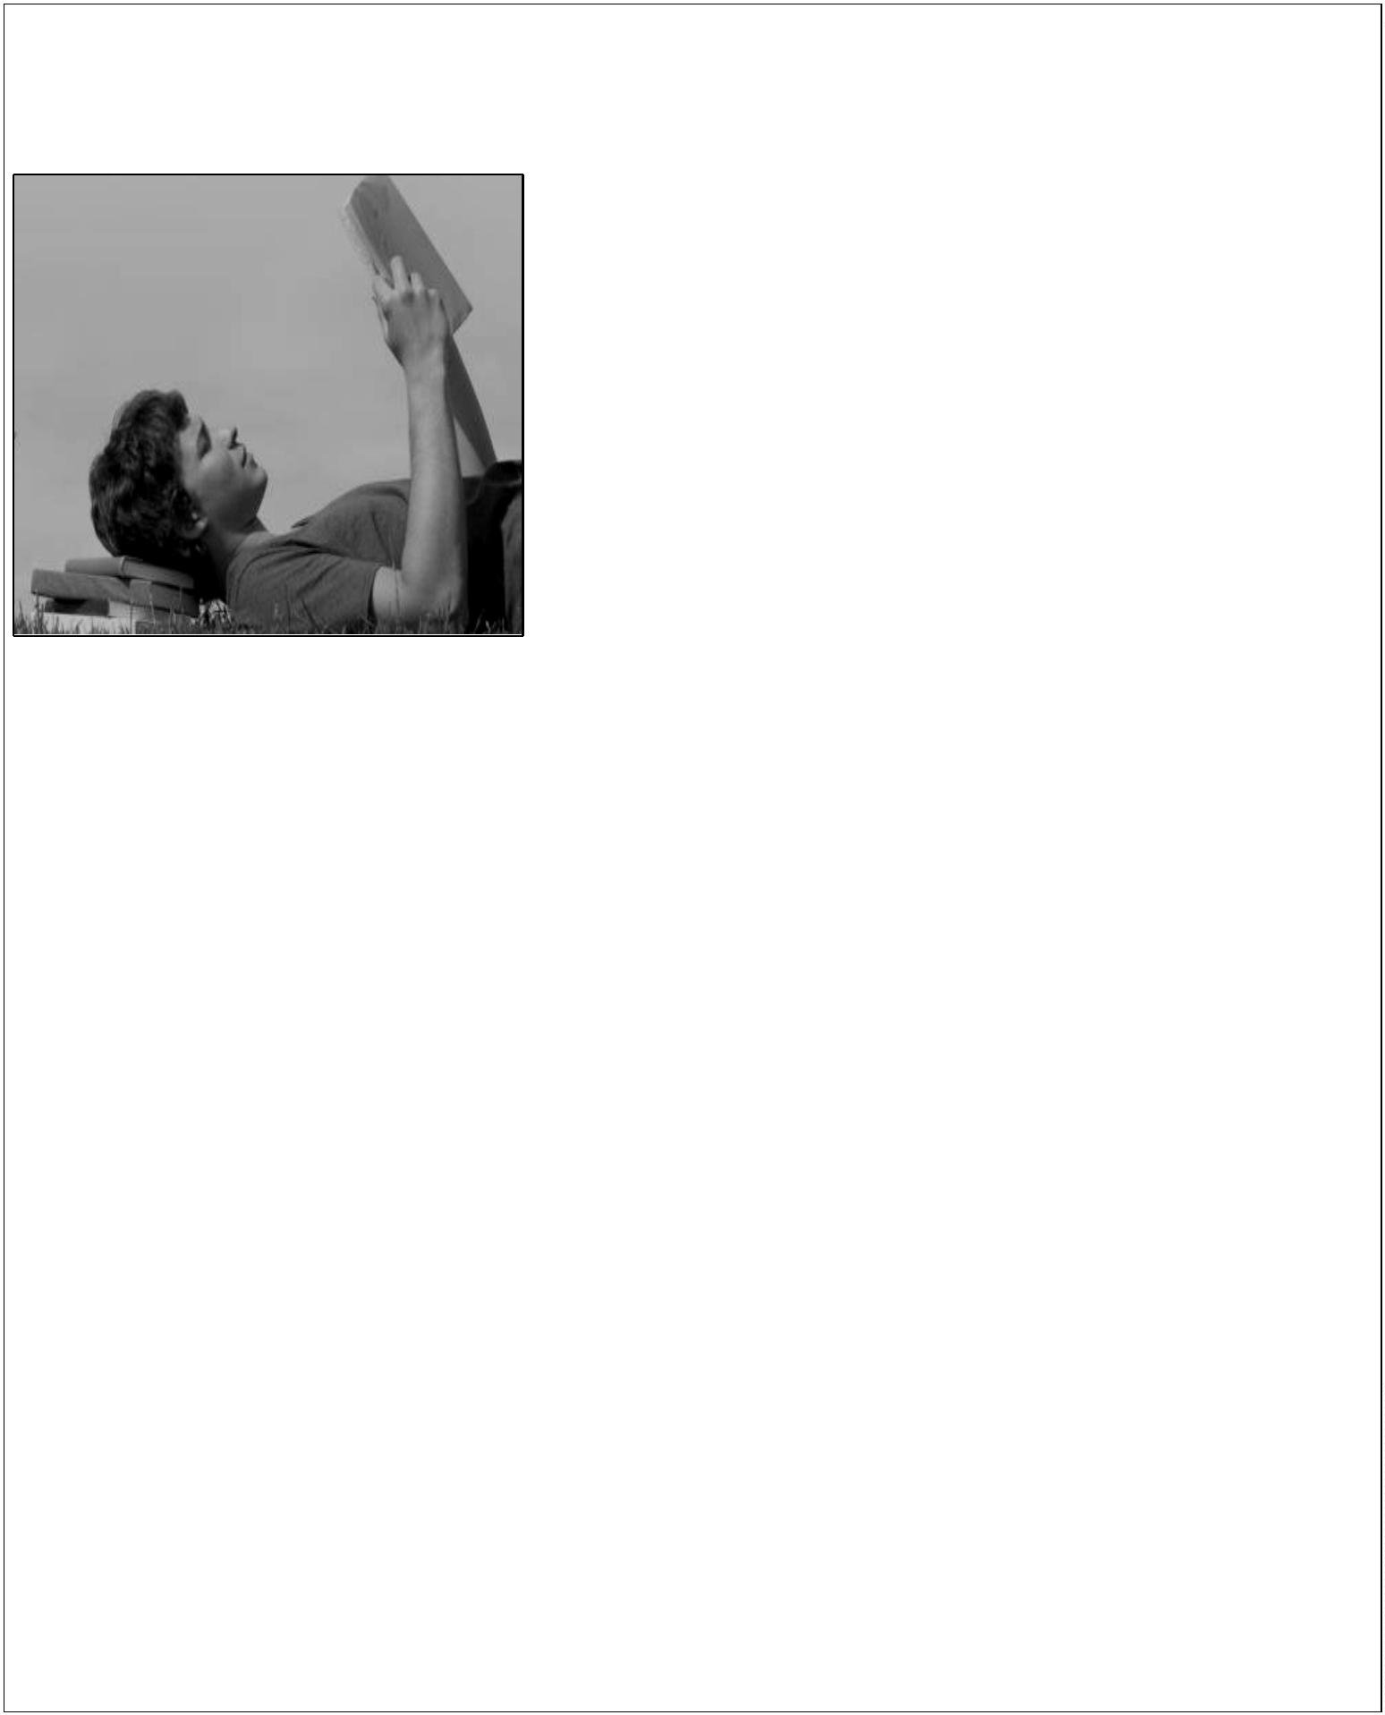

ΑΡΧΗ ΣΕΛΙ∆ΑΣ 3
A. KATANOHΣΗ ΓΡΑΠΤΟΥ ΛΟΓΟΥ
A1. Lee el texto y da una breve respuesta a las preguntas 1-3 usando alrededor de
5 palabras.
1
(3 x 4 puntos = 12 puntos)
1. ¿Dónde crees que podría aparecer este texto?
2. ¿Para qué ha escrito este texto el autor?
3. ¿A quién va dirigido el texto?
A2. Lee una vez más el texto y elige la respuesta correcta (A, B o C).
(6 x 3 puntos = 18 puntos)
4
5
6
7
8
9
. La lectura es el mejor modo
A. de saber de todo.
B. de hacernos intelectuales.
C. de invertir nuestro tiempo.
. Hoy en día la lectura
A. gusta más que Internet y la tele.
B. debe competir con la tele, Internet, etc.
C. uniformiza los gustos.
. El interés por leer
A. debe empezar desde niños.
B. solo aparece en adultos.
C. lo tienen todos los jóvenes.
. En el texto se recomienda
A. leer solo en verano.
B. una lista de libros para el verano.
C. aficionar a los más jóvenes a leer.
. Según el texto, los chicos deben
A. ver que sus padres leen.
B. leer con sus padres.
C. ser obligados a leer.
. Para apasionarse con la lectura
A. es necesario leer todo tipo de libros.
B. los profesores deben leer mucho en clase.
C. los profesores deben hablar con entusiasmo de los libros.
ΣΕΛΙ∆Α 3 ΑΠΟ 5

ΑΡΧΗ ΣΕΛΙ∆ΑΣ 4
B. ΓΛΩΣΣΙΚΗ ΕΠΙΓΝΩΣΗ
Β1. Completa las frases 10-14 con las palabras del recuadro (A-H), según se ve en el
ejemplo. ¡Ojo! sobran dos opciones.
(5 x 2 puntos = 10 puntos)
A. menos
E. pero
B.
F. excepto si
C.
G.
D.
H.
sin embargo
ni
tanto
además
también
EJEMPLO: Le encanta escuchar música, sin embargo odia el baile.
1
1
1
1
1
0. A Mario le gusta ____ la playa como la piscina.
1. De la televisión lo que _____ me gusta son los documentales ¡puaf!
2. Nunca vamos a conciertos en directo,
son de Shakira, ¡nos encanta!
3. El teatro no le gusta,
le encanta ir al cine.
4. No le gusta el fútbol _______ el baloncesto.
B2. Completa las frases 15-19 con el verbo entre paréntesis en la forma adecuada.
(5 x 2 puntos = 10 puntos)
1
1
1
1
1
5. Aunque habla un poco de francés ella no ____ (saber) escribirlo.
6. Lo siento, mañana yo no _____ (poder) ir contigo al cine, es que tengo clase.
7. Sí, ayer todos nosotros nos
(reunir) en casa de María para ver un video.
(salir) de Europa.
8. No, no, hasta el momento yo nunca
9. Antes ella ________ (ir) todos los lunes al gimnasio.
ΣΕΛΙ∆Α 4 ΑΠΟ 5

ΑΡΧΗ ΣΕΛΙ∆ΑΣ 5
Β3. Relaciona las frases de la columna A con las expresiones de la columna B.
(5 x 2 puntos = 10 puntos)
COLUMNA A
COLUMNA B
2
2
2
2
2
0. Mañana me voy de vacaciones a España. A. ¡Que te mejores!
1. Me voy a casa, no me siento muy bien.
2. El lunes tengo el último examen.
B. ¡Enhorabuena!
C. ¡Que te diviertas!
D. ¡Que tengas buen viaje!
E. ¡Buena suerte!
3. Papá, me voy a la discoteca con mis
amigas.
4. He ganado el concurso de poesía
Γ. ΠΑΡΑΓΩΓΗ ΓΡΑΠΤΟΥ ΛΟΓΟΥ
Escribe un texto en español (180-200 palabras) sobre el siguiente tema:
(40 puntos)
Tus amigos han decidido hacer una excursión a una isla la próxima semana, pero tú
no estás de acuerdo. Escríbeles un correo electrónico donde:
a. expliques las razones por las que no estás de acuerdo,
b. propongas hacer otra cosa y
c. justifiques tu propuesta.
¡No firmes el texto!
ΤΕΛΟΣ ΜΗΝΥΜΑΤΟΣ
ΣΕΛΙ∆Α 5 ΑΠΟ 5

ΑΡΧΗ ΣΕΛΙ∆ΑΣ 1
ΥΠΟΥΡΓΕΙΟ ΠΑΙΔΕΙΑΣ, ΔΙΑ ΒΙΟΥ ΜΑΘΗΣΗΣ ΚΑΙ ΘΡΗΣΚΕΥΜΑΤΩΝ
Κ Ε Ν Τ Ρ Ι Κ Η Ε Π Ι Τ Ρ Ο Π Η Ε Ι Δ Ι Κ Ω Ν Μ Α Θ Η Μ Α Τ Ω Ν
ΚΟΙΝΗ ΕΞΕΤΑΣΗ ΟΛΩΝ ΤΩΝ ΥΠΟΨΗΦΙΩΝ
ΣΤΗΝ ΙΣΠΑΝΙΚΗ ΓΛΩΣΣΑ
Παρασκευή, 22 Ιουνίου 2012
ΟΔΗΓΙΕΣ ΓΙΑ ΤΟΥΣ ΥΠΟΨΗΦΙΟΥΣ KAI ΤΙΣ ΥΠΟΨΗΦΙΕΣ
1
. Να απαντήσετε σε όλα τα ερωτήματα στο τετράδιό σας, ακολουθώντας την
αρίθμηση των θεμάτων, ως εξής:
Α1. 1. ...
2. ...
Α2. Να γράψετε μόνο τον αριθμό του ερωτήματος και το γράμμα που αντιστοιχεί
στη σωστή απάντηση, π.χ.
4
. – A
. ...
5
Β1. Να γράψετε μόνο τον αριθμό του ερωτήματος και το γράμμα που αντιστοιχεί
στη σωστή απάντηση, π.χ.
1
0. – A
1. ...
1
Β2. Να γράψετε μόνο τον αριθμό του ερωτήματος και τη ζητούμενη λέξη.
1
5. ...
6. ...
1
Β3. Να αντιστοιχίσετε τον αριθμό με το σωστό γράμμα και να γράψετε μόνο την
αντιστοιχία, π.χ.
2
0. – a
1. ...
2
Γ.
Να αναπτύξετε το ζητούμενο θέμα στο τετράδιό σας, χωρίς να αντιγράψετε την
οδηγία-εκφώνηση.
2
. Να χρησιμοποιήσετε μόνο μπλε ή μαύρο στυλό διαρκείας και μόνο ανεξίτηλης
μελάνης.
Καλή επιτυχία!
Δ
ι
ά
ρ
κ
ε
ι
α
ε
ξ
έ
τ
α
σ
η
ς
:
Τ
ρ
ε
ι
ς
(
3
)
ώ
ρ
ε
ς
Έναρξη χρόνου εξέτασης: Αμέσως μετά τη διανομή των θεμάτων
Δυνατότητα αποχώρησης: 17:45
ΣΕΛΙ∆Α 1 ΑΠΟ 5

Α
Ρ
Χ
Η
Σ
Ε
Λ
Ι
∆
Α
Σ
2
ΚΕΙΜΕΝΟ
Helados, una nueva fuente de nutrición
Placer irresistible para grandes y chicos
Marta López, EFE
Deliciosos y refrescantes, los helados son un placer al que muy
pocos podemos resistirnos. Pero más allá de ser el producto
estrella del buen tiempo por excelencia, nos aportan una gran
cantidad de nutrientes beneficiosos que la gran mayoría
desconocemos.
El “Libro Blanco de los Helados”, elaborado por Catedráticos de Nutrición de la Universidad de
Barcelona (España), nos ayuda a cambiar algunas concepciones erróneas acerca de este producto y
nos muestra nuevas formas de incluirlo en nuestra dieta sin que por ello nuestra alimentación deje
de ser sana y equilibrada.
Para los que pensaban que los helados solo nos ayudan a combatir los calores del verano, deben
saber que este producto aporta una gran cantidad de nutrientes a nuestra dieta, como por ejemplo,
proteínas, hidratos de carbono, grasas, vitaminas, minerales, etc.
Pese al pensamiento extendido en gran parte de la población, el consumo adecuado de helados no
está relacionado con la aparición de enfermedades como diabetes, caries, obesidad, y también es
falsa la idea de que no alimentan y engordan, ya que el consumo de 100 gramos de helado supone
un aporte máximo de un 15 por ciento del total de calorías que se deben proporcionar a la dieta
diariamente. La gran cantidad de calcio, proteínas y nutrientes, como la vitamina B que poseen los
helados, hace que este producto sea recomendado para personas de todas las edades, como niños,
adolescentes, ancianos o mujeres en periodo de lactancia.
Su consumo se aconseja a personas que tengan problemas relacionados con lípidos, inapetentes, con
decaimiento o con bajo estado de ánimo, o incluso, con problemas de deglución.
La presencia de leche, hace de este producto una alternativa interesante para la merienda de los
niños. Los autores del "Libro Blanco de los Helados" pretenden mostrarnos este producto como
"algo más que una golosina", invitándonos a incluirlo en nuestra alimentación como materia prima
de cualquiera de nuestras comidas.
En comparación con otros productos de bollería y pastas, los helados se muestran como el alimento
menos calórico.
ΣΕΛΙ∆Α 2 ΑΠΟ 5
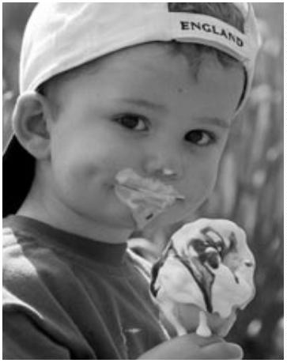

Α
Ρ
Χ
Η
Σ
Ε
Λ
Ι
∆
Α
Σ
3
A. KATANOHΣΗ ΓΡΑΠΤΟΥ ΛΟΓΟΥ
A1. Lee el texto y da una breve respuesta a las preguntas 1-3 usando alrededor de
0 palabras para cada una de las preguntas.
2
(3 x 4 puntos = 12 puntos)
1. ¿Dónde crees que podría aparecer este texto?
2. ¿Cuál es el mensaje que quiere dar el autor?
3. ¿A quién va dirigido el texto?
A2. Lee una vez más el texto y elige la respuesta correcta (A, B o C).
(6 x 3 puntos = 18 puntos)
4
5
6
7
8
9
. Los helados, según el artículo, gustan
A. preferentemente a los niños.
B. a personas de todas las edades.
C. a muy pocos ancianos.
. El “Libro Blanco de los Helados”
A. trata sobre la elaboración de helados.
B. nos obliga a consumir helados.
C. nos indica la mejor forma de consumir helados.
. Según el texto, los helados son
A. refrescantes.
B. nutritivos.
C. refrescantes y nutritivos.
. Mucha gente piensa erróneamente que los helados
A. producen enfermedades y engordan.
B. quitan el apetito y adelgazan.
C. se comen solo en verano.
. Los helados se recomiendan
A. solo a los enfermos.
B. a todo el mundo.
C. a niños y mujeres.
. Los helados
A. son más sanos que otros dulces porque contienen leche.
B. son más perjudiciales que los bollos y pastas.
C. aportan más calorías que los bollos.
ΣΕΛΙ∆Α 3 ΑΠΟ 5

Α
Ρ
Χ
Η
Σ
Ε
Λ
Ι
∆
Α
Σ
4
B. ΓΛΩΣΣΙΚΗ ΕΠΙΓΝΩΣΗ
Β1. Completa las frases 10-14 con las palabras del recuadro (A-H). Ten en cuenta
que sobran tres opciones.
(5 x 2 puntos = 10 puntos)
A. nada
E. nadie
B.
F. ninguno
C.
G.
D.
H.
ningún
algo
alguien
algún
alguno
1
1
1
1
1
0. Tengo muchísima hambre ¿hay
de comer en casa o comemos fuera?
1. Mejor comemos fuera porque la nevera está vacía, no hay
2. ¿Conoces ____ restaurante bueno y barato por la zona?
3. Todos son buenos pero barato no hay _____ .
.
4. ¿Y si le preguntamos a _____ en la calle? Seguro que la gente del barrio sabe.
B2. Completa las frases 15-19 con el verbo entre paréntesis en la forma adecuada.
(5 x 2 puntos = 10 puntos)
1
1
1
1
1
5. Hijo mío, no ____ (tirar) los juguetes al suelo.
6. De joven, _____ (vivir, yo) cuatro años en Barcelona.
7. Juan, ¿a qué hora
8. En Atenas antes no
(regresar) anoche de la fiesta?
(haber) tanto tráfico ni tanto ruido.
9. A mí me ________ (encantar) saber tocar la guitarra. Es el sueño de mi vida.
ΣΕΛΙ∆Α 4 ΑΠΟ 5

Α
Ρ
Χ
Η
Σ
Ε
Λ
Ι
∆
Α
Σ
5
Β3. En esta noticia del periódico los párrafos se han desordenado. Intenta ordenar
el texto en su forma original para que tenga sentido. Utiliza las letras (a-e) para
indicar el orden adecuado.
(5 x 2 puntos = 10 puntos)
Madonna inicia la conquista de Barcelona
a
b
c
d
e
2
0/06/2012
La cantante Madonna comenzó su nueva gira
mundial el 29 de mayo en la ciudad de Tel Aviv, con
un monumental éxito.
0
.
x
pero las entradas se acabaron en cuanto salieron a la
venta.
20.
Ese segundo concierto será mañana jueves en el
1. mismo sitio. Madonna llegará a Latinoamérica en
2
noviembre, donde finalizará la gira.
Esta auténtica diva del pop internacional llega hoy a
España para promocionar su nuevo disco “MDNA” y
2
2.
3.
Esa fue la razón por la que la cantante decidió dar un
segundo concierto.
2
esta noche ofrecerá un concierto en el Palau Sant
4. Jordi, en Barcelona. En principio estaba previsto un
2
solo concierto,
Γ. ΠΑΡΑΓΩΓΗ ΓΡΑΠΤΟΥ ΛΟΓΟΥ
Escribe un texto en español (180-200 palabras) sobre el siguiente tema:
(40 puntos)
Tu mejor amigo/a Antonio/Antonia no sabe si comprar una moto o un coche y te pide
tu opinión. Escríbele un correo electrónico donde:
a. le propones qué comprar
b. explicas las razones de tu propuesta
c. intentas convencerlo de que haga lo que tú propones.
¡No firmes el texto con tu nombre! Firma como Juan/Juana.
ΤΕΛΟΣ ΜΗΝΥΜΑΤΟΣ
ΣΕΛΙ∆Α 5 ΑΠΟ 5
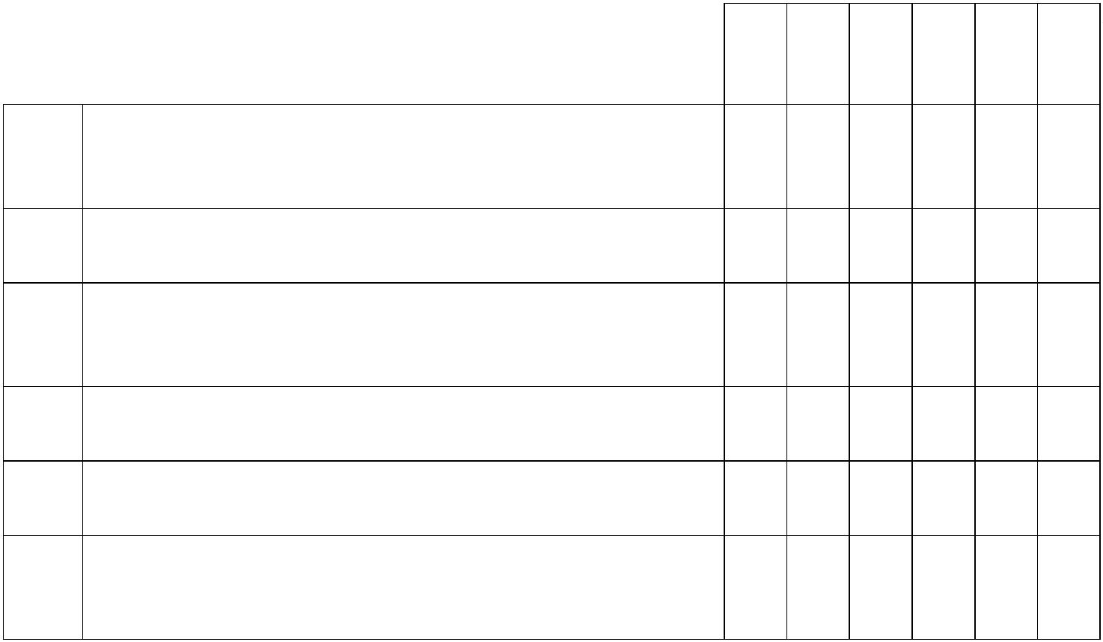

ΑΡΧΗ ΣΕΛΙ∆ΑΣ 1
ΥΠΟΥΡΓΕΙΟ ΠΑΙΔΕΙΑΣ ΚΑΙ ΘΡΗΣΚΕΥΜΑΤΩΝ, ΠΟΛΙΤΙΣΜΟΥ ΚΑΙ ΑΘΛΗΤΙΣΜΟΥ
Κ Ε Ν Τ Ρ Ι Κ Η Ε Π Ι Τ Ρ Ο Π Η Ε Ι Δ Ι Κ Ω Ν Μ Α Θ Η Μ Α Τ Ω Ν
ΚΟΙΝΗ ΕΞΕΤΑΣΗ ΟΛΩΝ ΤΩΝ ΥΠΟΨΗΦΙΩΝ
ΣΤΗΝ ΙΣΠΑΝΙΚΗ ΓΛΩΣΣΑ
20 Ιουνίου 2013
ΟΔΗΓΙΕΣ ΓΙΑ ΤΟΥΣ ΥΠΟΨΗΦΙΟΥΣ KAI ΤΙΣ ΥΠΟΨΗΦΙΕΣ
1
. Να απαντήσετε σε όλα τα ερωτήματα στο τετράδιό σας, ακολουθώντας την
αρίθμηση των θεμάτων, ως εξής:
Α1. 1. ...
2. ...
Α2. Να γράψετε μόνο τον αριθμό του ερωτήματος και το γράμμα που αντιστοιχεί
στη σωστή απάντηση, π.χ.
4
. – A
. ...
5
Β1. Να γράψετε μόνο τον αριθμό του ερωτήματος και τη ζητούμενη λέξη.
1
0. ...
1. ...
1
Β2. Να γράψετε μόνο τον αριθμό του ερωτήματος και τον σωστό τύπο του
ρήματος.
1
5. ...
6. ...
1
Β3. Να αντιστοιχίσετε τον αριθμό με το σωστό γράμμα και να γράψετε μόνο την
αντιστοιχία, π.χ.
2
0. – Α
21. ...
Γ.
Να αναπτύξετε το ζητούμενο θέμα στο τετράδιό σας, χωρίς να αντιγράψετε την
οδηγία-εκφώνηση.
2
. Να χρησιμοποιήσετε μόνο μπλε ή μαύρο στυλό διαρκείας και μόνο ανεξίτηλης
μελάνης.
Καλή επιτυχία!
Διάρκεια εξέτασης: τρεις (3) ώρες
Έναρξη χρόνου εξέτασης: αμέσως μετά τη διανομή των θεμάτων
Δυνατότητα αποχώρησης: 17:30
ΣΕΛΙ∆Α 1 ΑΠΟ 5

Α
Ρ
Χ
Η
Σ
Ε
Λ
Ι
∆
Α
Σ
2
ΚΕΙΜΕΝΟ
La amistad
La amistad es un valor universal. Está claro que difícilmente podemos sobrevivir en la
soledad y el aislamiento, por eso necesitamos y disfrutamos de los amigos.
Necesitamos a alguien en quien confiar, a quien llamar
cuando las cosas se ponen difíciles, y también con quien
compartir una buena película o un viaje inolvidable.
Podemos tener muchos amigos, o pocos y buenos; podemos
tener amigos de la infancia, amigos en el trabajo o incluso
aquellos con los que solo salimos a divertirnos. Sin
embargo, nos hemos parado alguna vez a pensar ¿qué es la
amistad? ¿de qué se compone? ¿cómo tener amistades que
duren toda la vida?
Las amistades suelen comenzar sin buscarlas. En el camino de la vida vamos encontrando
amigos. Y todo comienza porque alguien “nos cae bien”. Sentirse a gusto con una persona,
conversar y compartir sentimientos es el principio de eso que llamamos amistad. Para que la
amistad sea verdadera, debe existir algo en común y, sobre todo, estabilidad, sinceridad,
confianza, solidaridad.
Conocer bien al amigo es saber su pasado, sus actividades presentes y sus planes futuros. Es
comprenderle. Una amistad verdadera es ayudarse desinteresadamente. Ser amigo de verdad no
es fácil, pero vale la pena el esfuerzo. Hay que estar con los amigos, charlar, ayudarles o ser
ayudados, y disfrutar y alegrarse con ellos. Tener confianza en el amigo significa que tenemos
la seguridad de que responderá favorablemente a las esperanzas de amistad que depositemos en
él. La confianza mutua hace posible la autenticidad. Debemos mirar generosamente, con respeto
y con cariño. El egoísmo se opone radicalmente a la amistad, la daña, la destruye, pues ser
amigos significa pensar en el otro, poner sus necesidades por encima de las de uno mismo.
No hay riqueza más valiosa que un buen amigo seguro.
Las amistades se cultivan, crecen, maduran. Es fácil hacer amigos, pero es muy difícil
mantenerlos. La amistad es tan importante para el desarrollo humano, su estabilidad y el
mejoramiento de la sociedad que es un verdadero valor, que debemos cuidar y fomentar.
http://encuentra.com/valores_explicados
ΣΕΛΙ∆Α 2 ΑΠΟ 5
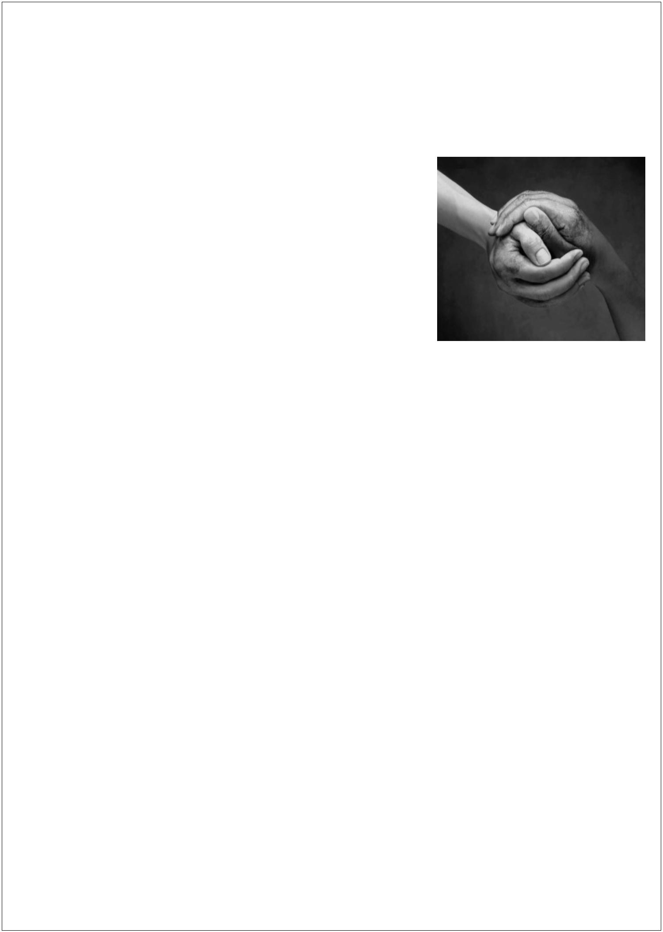

Α
Ρ
Χ
Η
Σ
Ε
Λ
Ι
∆
Α
Σ
3
A. KATANOHΣΗ ΓΡΑΠΤΟΥ ΛΟΓΟΥ
A1. Lee el texto y da una breve respuesta a las preguntas 1-3 usando alrededor de
0 palabras para cada una de las preguntas.
2
(3 x 4 puntos = 12 puntos)
1
2
3
. ¿Qué subtítulo pondrías a este texto?
. ¿A quién va dirigido el texto?
. ¿Con qué finalidad crees que ha sido escrito?
A2. Lee una vez más el texto y elige la respuesta correcta (A, B o C).
(6 x 3 puntos = 18 puntos)
4
5
6
7
8
9
. Según el texto, la amistad es necesaria porque
A. es un valor material.
B. no podemos vivir solos.
C. nos hace vivir aislados.
. La amistad empieza porque
A. alguien nos hace sentir bien.
B. la buscamos.
C. encontramos amigos por la calle.
. Hay amistad verdadera cuando
A. hay intereses creados.
B. nos desinteresamos.
C. compartimos algo.
. La amistad verdadera
A. es cosa fácil.
B. requiere esfuerzo.
C. no vale la pena.
. Ser amigo auténtico supone
A. confiar el uno en el otro.
B. desconfiar mutuamente.
C. confiar con recelo.
. Un buen amigo es
A. valioso por su riqueza.
B. quien da riquezas.
C. un tesoro.
ΣΕΛΙ∆Α 3 ΑΠΟ 5

Α
Ρ
Χ
Η
Σ
Ε
Λ
Ι
∆
Α
Σ
4
B. ΓΛΩΣΣΙΚΗ ΕΠΙΓΝΩΣΗ
Β1. Elige una de las siguientes palabras para completar las frases 10-14. Deberás
ponerla en la forma adecuada, tal como se ve en el ejemplo. Ten en cuenta que
sobran dos opciones.
(5 x 2 puntos = 10 puntos)
valentía miedo timidez alegría emoción tranquilidad
gordura
tristeza
EJEMPLO: La oscuridad, las tormentas, todo le asusta, es un miedoso.
1
1
1
1
1
0. A Juan le encanta divertirse y nada le hace llorar. Es una persona muy _____ .
1. Para relajarme siempre busco un lugar solitario y _____ .
2. Un buen soldado nunca debe tener miedo, debe ser muy _____ .
3. Ana es muy _____ por eso no pregunta en clase ni habla con los demás niños.
4. Estoy _____ porque he perdido mi móvil nuevo.
B2. Completa las frases 15-19 con el verbo entre paréntesis en la forma adecuada.
(5 x 2 puntos = 10 puntos)
1
1
1
1
1
5. Tiene usted mucha fiebre, ____ (descansar) unos días en casa.
6. Estoy hecha polvo porque no _____ (dormir) en toda la noche.
7. La semana que viene
8. Mi hermano
(hacer) mucho calor.
(trabajar) en Creta desde 2002 hasta 2005.
9. Llegué tarde a casa y mis padres ya ________ (empezar) a comer sin mí.
ΣΕΛΙ∆Α 4 ΑΠΟ 5

Α
Ρ
Χ
Η
Σ
Ε
Λ
Ι
∆
Α
Σ
5
Β3. En estas instrucciones los párrafos se han desordenado. Intenta ordenar el
texto en su forma original para que tenga sentido. Utiliza las letras (A-E) para
indicar el orden adecuado.
(5 x 2 puntos = 10 puntos)
A
B
C
D
E
El primer paso de la actividad consiste en mostrar a
los alumnos tres imágenes diferentes.
0
.
x
A continuación deberán asociar cada texto a las
imágenes.
20.
21.
22.
23.
24.
Los alumnos deberán explicar lo que ven en las
imágenes.
Así confirmarán si las explicaciones apuntadas en la
pizarra son correctas.
Cuando todos hayan hablado, el profesor repartirá
tres textos.
Mientras los alumnos hablan, el profesor va anotando
sus explicaciones en la pizarra.
Γ. ΠΑΡΑΓΩΓΗ ΓΡΑΠΤΟΥ ΛΟΓΟΥ
Escribe un texto en español (180-200 palabras) sobre el siguiente tema:
(40 puntos)
Tu clase va a organizar una fiesta con el fin de recaudar dinero para una asociación
protectora de animales. Escribe un correo electrónico a tu amigo/a Juan/Juana donde:
a. le informas sobre el evento (lugar, fecha, ...)
b. justificas la importancia de esta iniciativa
c. presentas dos de las actividades que tendrán lugar en la fiesta y
d. le animas a participar.
¡No firmes con tu nombre! Firma como Mario/María.
ΤΕΛΟΣ ΜΗΝΥΜΑΤΟΣ
ΣΕΛΙ∆Α 5 ΑΠΟ 5

ΑΡΧΗ ΣΕΛΙΔΑΣ 1
ΥΠΟΥΡΓΕΙΟ ΠΑΙΔΕΙΑΣ ΚΑΙ ΘΡΗΣΚΕΥΜΑΤΩΝ
Κ Ε Ν Τ Ρ Ι Κ Η Ε Π Ι Τ Ρ Ο Π Η Ε Ι Δ Ι Κ Ω Ν Μ Α Θ Η Μ Α Τ Ω Ν
ΚΟΙΝΗ ΕΞΕΤΑΣΗ ΟΛΩΝ ΤΩΝ ΥΠΟΨΗΦΙΩΝ
ΣΤΗΝ ΙΣΠΑΝΙΚΗ ΓΛΩΣΣΑ
Δευτέρα, 30 Ιουνίου 2014
ΟΔΗΓΙΕΣ ΓΙΑ ΤΟΥΣ ΥΠΟΨΗΦΙΟΥΣ KAI ΤΙΣ ΥΠΟΨΗΦΙΕΣ
1. Να απαντήσετε σε όλα τα ερωτήματα στο τετράδιό σας, ακολουθώντας την
αρίθμηση των θεμάτων, ως εξής:
Α1. 1. ...
2. ...
Α2. Να γράψετε μόνο τον αριθμό του ερωτήματος και το γράμμα που αντιστοιχεί
στη σωστή απάντηση, π.χ.
4. – A
5. ...
Β1. Να γράψετε μόνο τον αριθμό του ερωτήματος και το ζητούμενο ρήμα στο
σωστό τύπο.
1
0. ...
1. ...
1
Β2. Να γράψετε μόνο τον αριθμό του ερωτήματος και τις ζητούμενες λέξεις.
1
5. ...
6. ...
1
Β3. Να αντιστοιχίσετε τον αριθμό με το σωστό γράμμα και να γράψετε μόνο την
αντιστοιχία, π.χ.
20. – Α
21. ...
Γ.
Να αναπτύξετε το ζητούμενο θέμα στο τετράδιό σας χωρίς να αντιγράψετε την
οδηγία-εκφώνηση.
2. Να χρησιμοποιήσετε μόνο μπλε ή μαύρο στυλό διαρκείας και μόνο ανεξίτηλης
μελάνης.
Καλή επιτυχία!
Διάρκεια εξέτασης: τρεις (3) ώρες
Έναρξη χρόνου εξέτασης: αμέσως μετά τη διανομή των θεμάτων
Δυνατότητα αποχώρησης: 17:15
ΣΕΛΙΔΑ 1 ΑΠΟ 5

ΑΡΧΗ ΣΕΛΙΔΑΣ 2
ΚΕΙΜΕΝΟ
EL DEPORTE ES SALUD
El deporte aporta muchos beneficios para la salud
física y mental, lo cual mejora la calidad de vida. Te
ayuda a olvidar preocupaciones y a relacionarte con
otros chicos de tu edad.
Hoy en día, la cantidad de niños y adolescentes que
tienen sobrepeso o son obesos es mucho mayor que
antes. El ejercicio regular ayuda a prevenir los
graves problemas de salud que se asocian con el
sobrepeso o la obesidad.
¿
Por qué es tan importante el ejercicio físico?
Aporta muchos beneficios. Verás:
Ayuda a mantener un peso saludable y reduce el riesgo de sobrepeso u obesidad.
Mantiene los niveles de azúcar en sangre más equilibrados, dentro de límites
normales.
Baja la presión arterial y los niveles de colesterol.
Fortalece los huesos y los músculos, y aumenta la fuerza y la resistencia.
Alivia el estrés y mejora el sueño y la salud mental.
Aumenta la autoestima. Da seguridad respecto al cuerpo y su aspecto.
Eleva la capacidad de concentración y el rendimiento escolar.
Favorece el compañerismo y reduce la agresividad.
¿
Cuánto ejercicio necesita un adolescente?
Precisas como mínimo 60 minutos de ejercicio al día. No es necesario realizarlo de una
sola vez. Puede lograrse a lo largo del día, en tiempos de actividad más breves.
¿
Por qué es importante limitar el tiempo frente a la pantalla?
El tiempo frente a la pantalla se refiere a navegar por Internet, ver la televisión o DVD o
jugar con videojuegos. Estas actividades se suelen realizar sentados o de pie, quietos.
¿
Y qué deportes son los más recomendables?
Los que más te gusten.
Lo importante es que seas constante. Que te impongas a ti mismo unos días y horas
para hacerlo, al menos 3-4 veces por semana.
Sea el deporte que sea, y para evitar lesiones, haz siempre precalentamiento.
¿
Existen situaciones en las que no sea recomendable realizar deporte?
El deporte siempre es recomendable.
Lo que conviene es no pasarse.
Si tienes alguna enfermedad crónica o lesión previa (asma, corazón, riñones, etc.), te
aconsejamos que consultes con tu pediatra o médico.
http://familiaysalud.es
ΣΕΛΙΔΑ 2 ΑΠΟ 5

ΑΡΧΗ ΣΕΛΙΔΑΣ 3
A. KATANOHΣΗ ΓΡΑΠΤΟΥ ΛΟΓΟΥ
A1. Lee el texto y da una breve respuesta a las preguntas (1-3) usando alrededor de
0 palabras para cada una de las preguntas.
2
(3 x 4 puntos = 12 puntos)
1
2
3
. ¿A quién va dirigido el texto?
. ¿Dónde crees que puede aparecer publicado este texto?
. ¿Qué mensaje transmite el texto?
A2. Lee una vez más el texto y elige la respuesta correcta (A, B o C).
(6 x 3 puntos = 18 puntos)
4. Según el texto, los problemas de sobrepeso y obesidad
A. requieren de una alimentación sana.
B. afectan a todos los niños y adolescentes.
C. se pueden evitar practicando regularmente un deporte.
5
6
7
8
9
. El ejercicio físico
A. hace que nos sintamos mejor con nuestro cuerpo.
B. puede dañar los huesos o los músculos.
C. no es un factor que ayude a la autoestima.
. Entre los muchos beneficios que aporta el ejercicio físico está
A. el aumento del sueño, que baja el rendimiento escolar.
B. el individualismo que produce el tener un buen cuerpo.
C. el mejorar la actuación escolar porque nos concentramos más.
. Los jóvenes deben realizar ejercicio físico
A. al menos una hora diaria.
B. 60 minutos completos sin descanso.
C. una sola vez al día.
. El texto recomienda
A. aumentar el tiempo frente a la pantalla.
B. la constancia en la práctica de deportes.
C. hacer 60 minutos de precalentamiento.
. En caso de tener problemas de salud, se aconseja
A. realizar deportes porque el deporte siempre es recomendable.
B. visitar al médico antes de realizar algún deporte.
C. no realizar deportes fuertes y agotadores.
ΣΕΛΙΔΑ 3 ΑΠΟ 5

ΑΡΧΗ ΣΕΛΙΔΑΣ 4
B. ΓΛΩΣΣΙΚΗ ΕΠΙΓΝΩΣΗ
Β1. Completa los huecos (10-14) del siguiente texto con los verbos del recuadro en
la forma adecuada. Ten en cuenta que sobra una opción.
(5 x 2 puntos = 10 puntos)
CONSTRUIR
PREFERIR
LOGRAR
ESTAR
SER
ESCAPAR
LOS TRES CERDITOS
En un bosque vivían tres cerditos que (10)………… hermanos. El lobo siempre andaba
persiguiéndolos para comérselos. Para (11)…………………. del lobo, los cerditos
decidieron hacerse una casa cada uno. El pequeño la hizo de paja, el mediano
(12)………….... una casita de madera, pero el mayor (13) ………………. hacer su casa de
ladrillo.
─Ya veréis vosotros lo que hace el lobo con vuestras casas; dijo a sus hermanos.
Un día el lobo sopló y sopló y la casita de paja derrumbó. Lo mismo hizo con la casita
de madera. Entonces los cerditos se metieron dentro de la casa del hermano mayor y (14)
.
................ salvarse.
B2. Completa las oraciones (15-19) con el grupo de palabras adecuado (A-F) que
aparece en el recuadro. Ten en cuenta que sobra una opción.
(5 x 2 puntos = 10 puntos)
A.
B.
a quien
de la que
C.
D.
en quien
por la que
E.
F.
con el que
en la que
1
1
5. La carretera _________ debía de pasar estaba en muy mal estado.
6. Quisiera encontrar un amigo hispanohablante ___________ pudiera practicar
español.
1
1
1
7. Se divorció de Juan ___________ ya no soportaba más.
8. Visitaremos la ciudad __________ nacieron los Juegos Olímpicos.
9. La persona __________ te hablé ya no está interesada.
ΣΕΛΙΔΑ 4 ΑΠΟ 5

ΑΡΧΗ ΣΕΛΙΔΑΣ 5
Β3. Relaciona las frases de la columna A con las frases de la columna B.
(5 x 2 puntos = 10 puntos)
COLUMNA B
COLUMNA A
2
2
2
0. Está haciendo demasiado calor.
1. Dijo que era vegetariana.
A. No la invitaré a la barbacoa.
B. Aquí siempre hace buen tiempo.
2. Por suerte no hay mucho tráfico.
C. Creo que me daré una ducha para
refrescarme.
2
2
3. No creo que vaya a llover.
4. He estudiado mucho.
D. Tengo que aprobar el examen.
E. Llegaremos a Madrid en dos horas.
Γ. ΠΑΡΑΓΩΓΗ ΓΡΑΠΤΟΥ ΛΟΓΟΥ
Escribe un texto en español (180-200 palabras) sobre el siguiente tema:
(40 puntos)
Tu amigo Pedro quiere aprovechar su tiempo libre y no sabe si estudiar un idioma
extranjero o aprender a tocar un instrumento musical. Escríbele un correo electrónico
donde:
a. le des tu opinión al respecto y
b. intentes convencerlo de que haga lo que le propones presentando tres razones
para apoyar tu propuesta.
¡No firmes con tu nombre! Firma como Antonio/Antonia.
ΤΕΛΟΣ ΜΗΝΥΜΑΤΟΣ
ΣΕΛΙΔΑ 5 ΑΠΟ 5

ΑΡΧΗ ΣΕΛΙΔΑΣ 1
ΥΠΟΥΡΓΕΙΟ ΠΟΛΙΤΙΣΜΟΥ ΠΑΙΔΕΙΑΣ ΚΑΙ ΘΡΗΣΚΕΥΜΑΤΩΝ
Κ Ε Ν Τ Ρ Ι Κ Η Ε Π Ι Τ Ρ Ο Π Η Ε Ι Δ Ι Κ Ω Ν Μ Α Θ Η Μ Α Τ Ω Ν
ΚΟΙΝΗ ΕΞΕΤΑΣΗ ΟΛΩΝ ΤΩΝ ΥΠΟΨΗΦΙΩΝ
ΣΤΗΝ ΙΣΠΑΝΙΚΗ ΓΛΩΣΣΑ
Σάββατο, 20 Ιουνίου 2015
ΟΔΗΓΙΕΣ ΓΙΑ ΤΟΥΣ ΥΠΟΨΗΦΙΟΥΣ KAI ΤΙΣ ΥΠΟΨΗΦΙΕΣ
1
. Να απαντήσετε σε όλα τα ερωτήματα στο τετράδιό σας, ακολουθώντας την
αρίθμηση των θεμάτων, ως εξής:
Α1. 1. ...
2
. ...
Α2. Να γράψετε μόνο τον αριθμό του ερωτήματος και το γράμμα που αντιστοιχεί
στη σωστή απάντηση, π.χ.
4
5
. – A
. ...
Β1. Να γράψετε μόνο τον αριθμό του ερωτήματος και τη ζητούμενη λέξη.
1
1
0. ...
1. ...
Β2. Να γράψετε μόνο τον αριθμό του ερωτήματος και το ζητούμενο ρήμα στο
σωστό τύπο.
1
1
5. ...
6. ...
Β3. Να αντιστοιχίσετε τον αριθμό με το σωστό γράμμα και να γράψετε μόνο την
αντιστοιχία, π.χ.
2
2
0. – Α
1. ...
Γ.
Να αναπτύξετε το ζητούμενο θέμα στο τετράδιό σας χωρίς να αντιγράψετε την
οδηγία-εκφώνηση.
2
. Να χρησιμοποιήσετε μόνο μπλε ή μαύρο στυλό διαρκείας και μόνο ανεξίτηλης
μελάνης.
Καλή επιτυχία!
Διάρκεια εξέτασης: τρεις (3) ώρες
Έναρξη χρόνου εξέτασης: αμέσως μετά τη διανομή των θεμάτων
Δυνατότητα αποχώρησης: 17:15
ΣΕΛΙΔΑ 1 ΑΠΟ 5

ΑΡΧΗ ΣΕΛΙΔΑΣ 2
ΚΕΙΜΕΝΟ
La familia hace cada vez más felices a los españoles
La crisis económica ha hecho a los españoles
regresar a los valores tradicionales como la
familia y la solidaridad. Estos valores han ido
subiendo en la escala de elementos que hacen
más felices a los españoles.
Así se desprende del estudio "Meaningful brands", desarrollado por la empresa Havas Media,
presentado este martes en rueda de prensa y que analiza aquello que más importa a los
españoles, lo que les hace más felices y a lo que dedican más tiempo, en comparación con otros
ciudadanos.
Para ello, ha contado con la colaboración de 134.000 personas en 23 países de todo el mundo y,
concretamente, en España han participado 14.500 ciudadanos.
De esta manera, el estudio destaca que la familia (86%), el ahorro (78%) y la solidaridad (74%)
han crecido como los valores que más felices hacen a los españoles desde que se empezó a
realizar esta encuesta, hace cuatro años.
Además, el 39% de los españoles dedica "cada vez más" su tiempo libre a aprender nuevas
habilidades y capacidades para estar preparados a nivel personal y profesional.
En opinión del director de investigación de Havas, Jordi Guix, este porcentaje ha aumentado,
debido a la "necesidad" de los ciudadanos de sentirse "útiles" y, así, estar preparados para
"
enfrentarse" a la crisis económica.
Con respecto al nivel de satisfacción con su vida, los españoles obtienen una puntuación del 6,39
por ciento en un ránking del 1 al 10, lo que les sitúa por debajo de la media de los 23 países
(6,52%).
Según la encuesta, un 54% de los españoles asegura que necesita disfrutar de las "pequeñas
cosas de la vida" para ser feliz, mientras que el 48% afirma que lo más importante es el amor y,
para un 35%, la mayor alegría es sentir "satisfacción de logro" en lo que hace.
Por su parte, un 35% prefiere dedicar su tiempo libre a mantener un estilo de vida saludable y un
porcentaje similar lo emplea en organizar y simplificar su existencia.
Valores como el estatus social (68%), el patriotismo (51%) y el entretenimiento (48%) han
decrecido y se encuentran en decadencia entre la población, según el estudio.
http://www.diariodenavarra.es
ΣΕΛΙΔΑ 2 ΑΠΟ 5
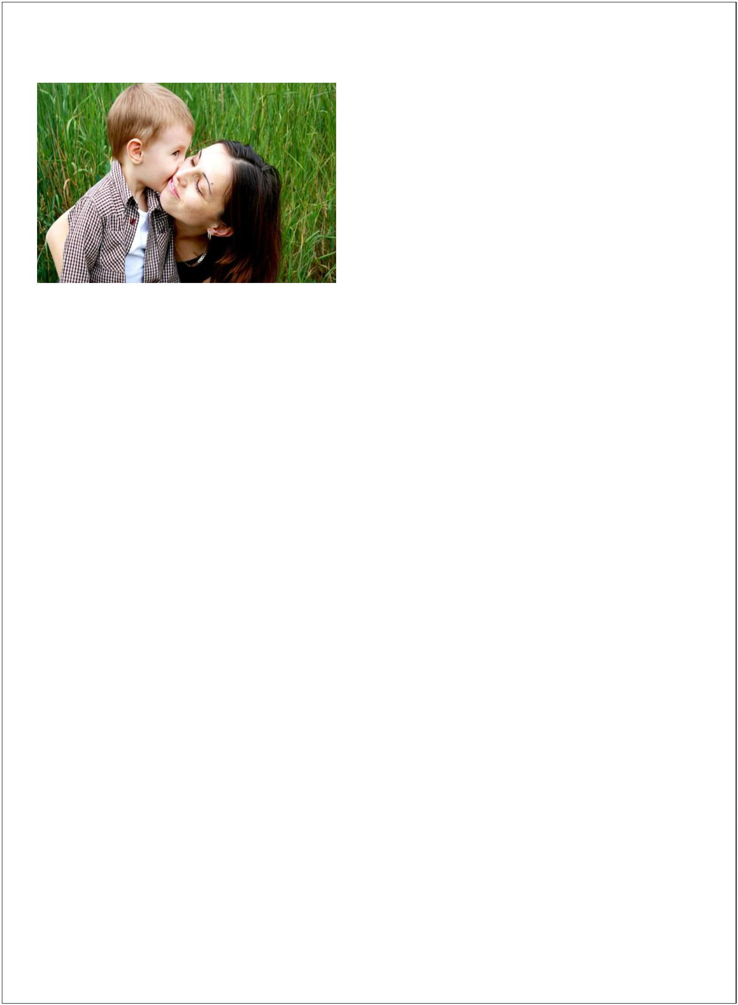

ΑΡΧΗ ΣΕΛΙΔΑΣ 3
A. KATANOHΣΗ ΓΡΑΠΤΟΥ ΛΟΓΟΥ
A1. Lee el texto y da una breve respuesta a las preguntas (1-3) usando como
máximo 20 palabras para cada una de las preguntas.
(3 x 4 puntos = 12 puntos)
1
2
3
. ¿Qué necesitan los españoles para ser felices?
. ¿Dónde crees que podría aparecer este texto?
. ¿A quién va dirigido el texto?
A2. Lee una vez más el texto y elige la respuesta correcta (A, B o C).
(6 x 3 puntos = 18 puntos)
4
5
6
7
8
9
. El estudio "Meaningful brands" analiza
A. las causas de la crisis económica.
B. el rol de la familia en la sociedad.
C. los factores que hacen felices a los españoles.
. El estudio "Meaningful brands" se ha realizado
A. solo en España.
B. en los países de Europa.
C. en varios países.
. Según el estudio, los valores tradicionales
A. nunca han gustado a los españoles.
B. han aumentado en España.
C. se han perdido totalmente en España.
. Según Jordi Guix, los españoles
A. no necesitan nada para enfrentar la crisis económica.
B. necesitan sentirse útiles ante la crisis.
C. se sienten inútiles ante la crisis económica.
. Según el estudio, en España el índice de satisfacción con la vida
A. es menor a la media.
B. es igual a la media.
C. es muy alto.
. Para la mayoría de los españoles, la felicidad depende
A. de las relaciones personales.
B. de las cosas cotidianas de la vida.
C. del logro de los objetivos que se plantean.
ΣΕΛΙΔΑ 3 ΑΠΟ 5

ΑΡΧΗ ΣΕΛΙΔΑΣ 4
B. ΓΛΩΣΣΙΚΗ ΕΠΙΓΝΩΣΗ
Β1. Completa las frases 10-14 con las palabras del recuadro. ¡Ojo! sobra una
opción.
(5 x 2 puntos = 10 puntos)
Dato
Curso
Información
Aprendizaje
Tecnología
Conocimiento
1
1
1
1
1
0. Cuando los alumnos están muy motivados mejora su ______ de idiomas .
1. Para aprobar el examen se requiere un buen ______ de geografía.
2. Hoy en día dominar la ______ es uno de los requisitos para encontrar trabajo.
3. Debe rellenar el siguiente formulario para pedir más ______
4. Mi padre me ha apuntado en un ______ de perfeccionamiento de francés.
Β2. Completa las frases 15-19 con el verbo entre paréntesis en la forma adecuada.
(5 x 2 puntos = 10 puntos)
Ayer (15) __________ (ver, nosotros) una película española. Llegamos con
retraso al cine y la película ya (16) __________ (empezar). Los actores (17)
_
_________ (ser) muy conocidos y el argumento interesantísimo. La película
nos (18) __________ (parecer) realmente estupenda. Por eso, Juan y yo la
próxima semana (19) __________ (ir) a verla de nuevo.
ΣΕΛΙΔΑ 4 ΑΠΟ 5

ΑΡΧΗ ΣΕΛΙΔΑΣ 5
B3. Ordena las siguientes frases de forma que el texto tenga sentido. Utiliza las
letras (A-E) para indicar el orden adecuado.
(5 x 2 puntos = 10 puntos)
¿Necesitas viajar con tu mascota?
A
B
C
D
E
Los animales son miembros importantes en la familia.
Por eso, si hay un viaje que hacer, muchas veces
tenemos que llevar a las mascotas con nosotros.
x
Otro punto clave a tener en cuenta es cómo pueden
viajar los animales: junto al dueño en la cabina o en
jaulas en bodega.
2
2
2
0.
1.
2.
Un último consejo. La jaula debe ser grande para que el
perro o gato pueda caminar dentro de ella. Esto le
generará menos estrés durante el viaje.
Se recomienda, en primer lugar, planear el viaje con
tiempo pues cada país requiere diferentes trámites:
certificados de salud, permisos de aduana, vacunas, etc.
Pero si son animales más pesados deben ir en jaulas o
kennels en la bodega del avión.
2
2
3.
4.
Pueden ir en un asiento de avión al lado de los dueños
si pesan menos de ocho kilos.
Γ. ΠΑΡΑΓΩΓΗ ΓΡΑΠΤΟΥ ΛΟΓΟΥ
Escribe un texto en español (180-200 palabras) sobre el siguiente tema:
(40 puntos)
Tu colegio ha ganado el primer premio en un concurso internacional de teatro. El director
ha decidido utilizar el dinero del premio en un viaje para los alumnos del último curso. En
el blog de la asignatura de español los alumnos pueden escribir propuestas. Publica tú
una entrada en el blog en la que:
•
•
•
explicas el motivo por el que escribes esta entrada
propones un lugar para el viaje y das tres razones que justifiquen tu propuesta
presentas dos actividades que se puedan realizar en ese lugar.
¡No firmes el texto!
ΤΕΛΟΣ ΜΗΝΥΜΑΤΟΣ
ΣΕΛΙΔΑ 5 ΑΠΟ 5

ΑΡΧΗ ΣΕΛΙ∆ΑΣ 1
ΥΠΟΥΡΓΕΙΟ ΠΑΙΔΕΙΑΣ ΕΡΕΥΝΑΣ ΚΑΙ ΘΡΗΣΚΕΥΜΑΤΩΝ
Κ Ε Ν Τ Ρ Ι Κ Η Ε Π Ι Τ Ρ Ο Π Η Ε Ι Δ Ι Κ Ω Ν Μ Α Θ Η Μ Α Τ Ω Ν
ΚΟΙΝΗ ΕΞΕΤΑΣΗ ΟΛΩΝ ΤΩΝ ΥΠΟΨΗΦΙΩΝ
ΣΤΗΝ ΙΣΠΑΝΙΚΗ ΓΛΩΣΣΑ
Παρασκευή, 17 Ιουνίου 2016
ΟΔΗΓΙΕΣ ΓΙΑ ΤΟΥΣ ΥΠΟΨΗΦΙΟΥΣ KAI ΤΙΣ ΥΠΟΨΗΦΙΕΣ
1
. Να απαντήσετε σε όλα τα ερωτήματα στο τετράδιό σας, ακολουθώντας την
αρίθμηση των θεμάτων, ως εξής:
Α1. 1. ...
2. ...
Α2. Να γράψετε μόνο τον αριθμό του ερωτήματος και το γράμμα που αντιστοιχεί
στη σωστή απάντηση, π.χ.
4
. – A
. ...
5
Β1. Να γράψετε μόνο τον αριθμό του ερωτήματος και τη ζητούμενη λέξη.
1
0. ...
1. ...
1
Β2. Να γράψετε μόνο τον αριθμό του ερωτήματος και το ζητούμενο ρήμα στο
σωστό τύπο.
1
5. ...
6. ...
1
Β3. Να αντιστοιχίσετε τον αριθμό με το σωστό γράμμα και να γράψετε μόνο την
αντιστοιχία, π.χ.
2
0. – Α
21. ...
Γ.
Να αναπτύξετε το ζητούμενο θέμα στο τετράδιό σας χωρίς να αντιγράψετε την
οδηγία-εκφώνηση.
2
. Να χρησιμοποιήσετε μόνο μπλε ή μαύρο στυλό διαρκείας και μόνο ανεξίτηλης
μελάνης.
Καλή επιτυχία!
Δ
ι
ά
ρ
κ
ε
ι
α
ε
ξ
έ
τ
α
σ
η
ς
:
τ
ρ
ε
ι
ς
(
3
)
ώ
ρ
ε
ς
Έναρξη χρόνου εξέτασης: αμέσως μετά τη διανομή των θεμάτων
Δυνατότητα αποχώρησης: 10:00
ΣΕΛΙ∆Α 1 ΑΠΟ 5

Α
Ρ
Χ
Η
Σ
Ε
Λ
Ι
∆
Α
Σ
2
ΚΕΙΜΕΝΟ
TRES CONSEJOS PARA NAVEGAR POR INTERNET DE FORMA MÁS SEGURA
A nadie se le ocurriría dar su nombre, número de
tarjeta de crédito o su DNI (Documento Nacional
de Identidad) a la primera persona que pasara por
la calle, pero, en Internet, dejamos a un lado la
prudencia. Muchos internautas ponen en peligro la
privacidad de sus datos al navegar por lugares de
la Red de dudosa seguridad.
Vive un Internet seguro es una nueva campaña
que pretende concienciar a los ciudadanos de los
riesgos a los que se exponen al entrar cada día en
Internet.
Utiliza contraseñas seguras
Aunque no existe la contraseña perfecta, es recomendable que contenga al menos
ocho caracteres, siendo lo ideal una combinación de números, letras mayúsculas y
minúsculas, y diferentes símbolos, como puntos o guiones. Se debe evitar usar la
misma clave para diferentes cuentas, de forma que se minimicen los daños si alguien
consiguiera robarla. Los sistemas que utilizan los piratas informáticos para descifrarlas
son cada vez más sofisticados, pero una contraseña larga y compleja dificulta su
trabajo.
Atención con las compras por Internet
El comercio electrónico ha permitido la adquisición de productos de cualquier parte del
mundo sin ni siquiera salir de casa. Internet ofrece excelentes oportunidades para
comprar, aunque hay que ser prudente con los lugares web donde se introducen datos
bancarios. El primer paso consiste en conocer la página antes de realizar una compra,
comprobar si es fiable y observar si cuenta con el sello de Confianza Online.
Supervisa la actividad de los menores
En la mayoría de los casos, los más pequeños no son conscientes de los riesgos que
puede suponer navegar por Internet, haciéndoles más propensos a sufrir ciberataques.
Deben aprender a filtrar la información que reciben o proporcionan a través de redes
sociales, blogs o cualquier tipo de plataforma online.
Los filtros de navegación segura del buscador restringen el acceso a los sitios que
puedan contener contenidos inapropiados, permitiendo la entrada a webs con temas
aptos para todos los públicos. También se puede proteger la imagen de los niños
bloqueando el acceso a las cámaras de los dispositivos.
http://tecnologia.elpais.com/tecnologia/
(adaptado)
ΣΕΛΙ∆Α 2 ΑΠΟ 5

Α
Ρ
Χ
Η
Σ
Ε
Λ
Ι
∆
Α
Σ
3
A. KATANOHΣΗ ΓΡΑΠΤΟΥ ΛΟΓΟΥ
A1. Lee el texto y da una breve respuesta a las preguntas (1-3) usando alrededor de
0 palabras para cada una de las preguntas.
2
(3 x 4 puntos = 12 puntos)
1
2
3
. ¿A quién va dirigido el texto?
. ¿Dónde crees que podría aparecer publicado este texto?
. ¿Con qué finalidad crees que ha sido escrito?
A2. Lee una vez más el texto y elige la respuesta correcta (A, B o C).
(6 x 3 puntos = 18 puntos)
4
5
6
7
8
9
. Según el texto,
A. se recomienda dar datos personales.
B. se prohíbe dar datos personales.
C. es peligroso dar datos personales.
. El objetivo de la campaña Vive un Internet seguro es
A. explicar a los internautas cómo navegar por la Red.
B. criticar el comportamiento de los internautas.
C. informar a los internautas sobre los riesgos de la Red.
. La contraseña perfecta
A. es simple y breve.
B. contiene diferentes caracteres y símbolos.
C. es bueno usarla en diferentes cuentas.
. Comprar por Internet
A. requiere trámites bancarios complejos.
B. puede resultar peligroso.
C. es siempre seguro.
. Los menores, en general,
A. no tienen conciencia de los riesgos que corren al navegar por Internet.
B. no corren ningún riesgo al navegar por Internet.
C. conocen los riesgos que corren al navegar por Internet.
. Los filtros de navegación
A. no son apropiados para los más pequeños.
B. permiten a los más pequeños que accedan a todas las páginas web.
C. permiten bloquear el acceso a ciertos sitios.
ΣΕΛΙ∆Α 3 ΑΠΟ 5

Α
Ρ
Χ
Η
Σ
Ε
Λ
Ι
∆
Α
Σ
4
B. ΓΛΩΣΣΙΚΗ ΕΠΙΓΝΩΣΗ
Β
1
.
C
o
m
p
l
e
t
a
l
o
s
h
u
e
c
o
s
(
1
0
-
1
4
)
d
e
l
s
i
g
u
i
e
n
t
e
t
e
x
t
o
c
o
n
l
a
s
p
a
l
a
b
r
a
s
d
e
l
r
e
c
u
a
d
r
o
.
Ten en cuenta que sobra una opción.
(5 x 2 puntos = 10 puntos)
DESTINO
BILLETE
VERANO
ENCUENTRO
AÑO
FIN
HORA DE DECIDIR LAS VACACIONES
Con el (10) ………… casi a la vuelta de la esquina, la gran pregunta del año empieza a
tomar forma. ¿Cuál será el (11) ………….. de estas vacaciones? Los más previsores, los
indecisos y los más perezosos tienen un lugar en la capital catalana el próximo (12)
……….. de semana para encontrar reunida la oferta de casi 50 países y todas las
comunidades autónomas. El salón B-Travel abre sus puertas el viernes 15 de abril hasta
el domingo 17 en el recinto de Montjuïc de Fira Barcelona.
Este (13) …………… busca llevar la oferta directamente al viajero, si bien conserva una
agenda especial para profesionales. “El (14) ………. pasado, muchos visitantes eligieron
su destino de vacaciones durante la feria”, dice el presidente del salón, el hotelero Jordi
Clos. En total habrá 200 expositores, incluyendo oficinas de agencias de viajes,
compañías aéreas y de cruceros.
http://elviajero.elpais.com
B2. Completa las oraciones (15-19) con el verbo entre paréntesis en la forma
adecuada.
(5 x 2 puntos = 10 puntos)
EL GUERNICA DE PICASSO
El año 1936, encontrándose Picasso en Francia, (15) ………………….. (comenzar) la
guerra civil española y el pintor tomó partido por la República, que lo nombró director del
Museo del Prado. Las noticias que le llegaban de España (16) ………………… (ser) cada
vez peores y pronto sintió la necesidad de ayudar a la lucha con su única arma: la pintura.
Fue entonces cuando, el 27 de abril de 1937 se (17) ………………… (producir) el
bombardeo de la ciudad vasca Guernica por los aviones nazis. Este hecho impresionó a
Picasso de una manera muy fuerte, y (18) ………….. (querer) expresar su indignación,
por eso (19) ………………………(realizar) la obra llamada Guernica.
ΣΕΛΙ∆Α 4 ΑΠΟ 5

Α
Ρ
Χ
Η
Σ
Ε
Λ
Ι
∆
Α
Σ
5
Β3. En esta receta las frases se han desordenado. Intenta ordenarlas de forma que
el texto tenga sentido. Utiliza las letras (A – E) para indicar el orden adecuado.
Se te da la primera frase.
(5 x 2 puntos = 10 puntos)
PASTA AL HORNO
A
B
C D
E
Un plato de pasta divertido y delicioso, ideal para los más
pequeños de casa. Presenta los macarrones con tomate
de siempre pero de una forma diferente y original. Una
comida fácil y rápida que sin duda gustará a grandes y
chicos.
√
Una vez preparada la salsa de tomate, pon en un molde
una capa de la pasta, luego échale la salsa y los huevos
con el queso. Continúa con estas capas hasta que ya no
tengas más pasta.
20.
Deja de 5 a 10 minutos enfriar y sirve esta deliciosa pasta
21. al horno como plato principal para la cena o acompáñalo
con una ensalada césar.
22.
Al mismo tiempo, prepara la salsa: calienta el aceite de
oliva, echa el tomate, agrega sal y pimienta y deja cocinar.
Primero cocina la pasta normalmente como siempre la
haces. Aparte, bate los huevos en un recipiente con un
poco de queso.
23.
Tapa con papel aluminio y mete al horno a 350ºF por 20
2
4. minutos, luego remueve el papel aluminio y deja cocinar
por 15 minutos más. La temperatura equivale a unos 70º
centígrados.
Γ
.
Π
Α
Ρ
Α
Γ
Ω
Γ
Η
Γ
Ρ
Α
Π
Τ
Ο
Υ
Λ
Ο
Γ
Ο
Υ
Escribe un texto en español (180-200 palabras) sobre el siguiente tema:
(40 puntos)
En muchos países del mundo se celebra el Día sin móvil y con esta ocasión la revista de
tu escuela organiza un debate titulado “¿Podrías vivir sin móvil?”. Para participar en
este debate debes escribir un artículo en el que tienes que:
-
-
expresar tu opinión
presentar tres razones para apoyar tu punto de vista dando ejemplos basados en tu
experiencia personal.
¡No firmes con tu nombre! Firma como Antonio/Antonia Alexiou.
Τ
Ε
Λ
Ο
Σ
Μ
Η
Ν
Υ
Μ
Α
Τ
Ο
Σ
ΣΕΛΙ∆Α 5 ΑΠΟ 5
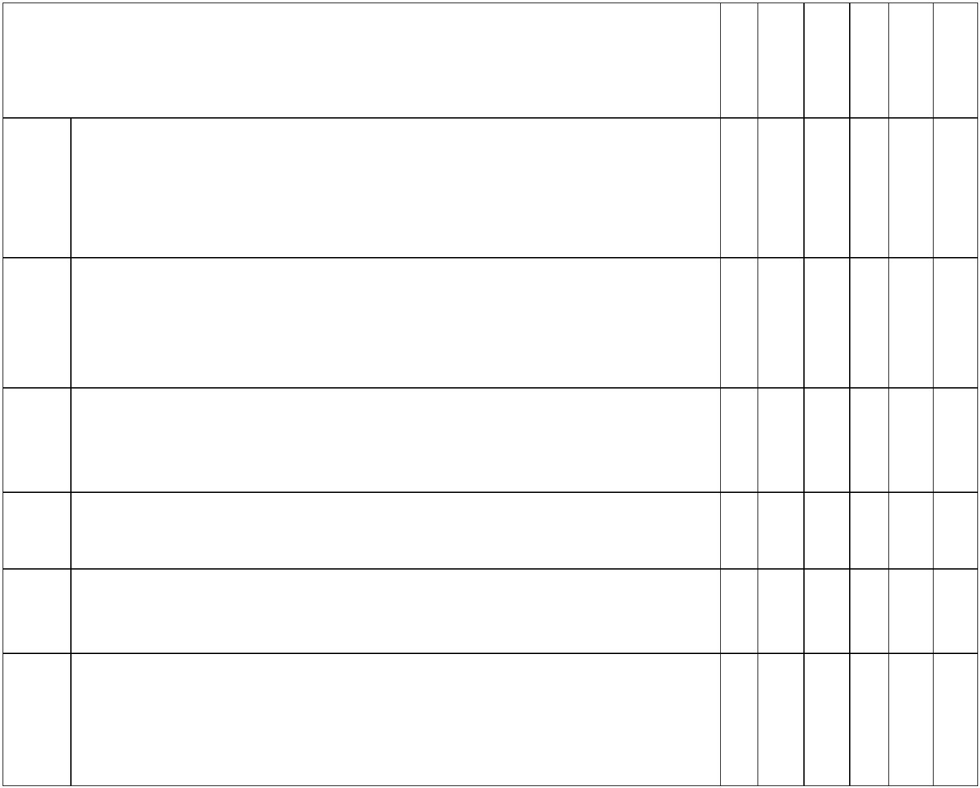

ΑΡΧΗ ΣΕΛΙΔΑΣ 1
ΥΠΟΥΡΓΕΙΟ ΠΑΙΔΕΙΑΣ ΕΡΕΥΝΑΣ ΚΑΙ ΘΡΗΣΚΕΥΜΑΤΩΝ
Κ Ε Ν Τ Ρ Ι Κ Η Ε Π Ι Τ Ρ Ο Π Η Ε Ι Δ Ι Κ Ω Ν Μ Α Θ Η Μ Α Τ Ω Ν
ΚΟΙΝΗ ΕΞΕΤΑΣΗ ΟΛΩΝ ΤΩΝ ΥΠΟΨΗΦΙΩΝ
ΣΤΗΝ ΙΣΠΑΝΙΚΗ ΓΛΩΣΣΑ
Σάββατο, 24 Ιουνίου 2017
ΟΔΗΓΙΕΣ ΓΙΑ ΤΟΥΣ ΥΠΟΨΗΦΙΟΥΣ KAI ΤΙΣ ΥΠΟΨΗΦΙΕΣ
1. Να απαντήσετε σε όλα τα ερωτήματα στο τετράδιό σας, ακολουθώντας την
αρίθμηση των θεμάτων, ως εξής:
Α1. 1. ...
2
. ...
Α2. Να γράψετε μόνο τον αριθμό του ερωτήματος και το γράμμα που αντιστοιχεί
στη σωστή απάντηση, π.χ.
4. – A
5
. ...
Β1. Να γράψετε μόνο τον αριθμό του ερωτήματος και τη ζητούμενη λέξη.
1
1
0. ...
1. ...
Β2. Να γράψετε μόνο τον αριθμό του ερωτήματος και το ζητούμενο ρήμα στο
σωστό τύπο.
1
1
5. ...
6. ...
Β3. Να αντιστοιχίσετε τον αριθμό με το σωστό γράμμα και να γράψετε μόνο την
αντιστοιχία, π.χ.
20. – Α
2
1. ...
Γ.
Να αναπτύξετε το ζητούμενο θέμα στο τετράδιό σας χωρίς να αντιγράψετε την
οδηγία-εκφώνηση.
2. Να χρησιμοποιήσετε μόνο μπλε ή μαύρο στυλό διαρκείας και μόνο ανεξίτηλης
μελάνης.
Καλή επιτυχία!
Διάρκεια εξέτασης: τρεις (3) ώρες
Έναρξη χρόνου εξέτασης: αμέσως μετά τη διανομή των θεμάτων
Δυνατότητα αποχώρησης: 16:15
ΣΕΛΙΔΑ 1 ΑΠΟ 5

ΑΡΧΗ ΣΕΛΙΔΑΣ 2
ΚΕΙΜΕΝΟ
¡
El Festival de Atenas y Epidauro 2017 apuesta por
la apertura!
El verano ya se está acercando y con él el Festival de
Atenas y Epidauro; un foro privilegiado para los
artistas
jóvenes
que
viene
celebrándose
ininterrumpidamente, desde 1955, ofreciéndonos lo
mejor de la música, la danza y el teatro. La programación de 2017, compuesta por un
total de 130 producciones y numerosas propuestas de innovación artística, se anuncia
muy prometedora.
Según su director artístico, Vanguelis Theodorópulos, “este año se inaugurarán nuevas
actividades y colaboraciones del Festival con el fin de enriquecer la realidad artística
griega”. Por su parte, la Ministra griega de Cultura, Lidía Koniordu destacó el perfil
polifacético e internacional del Festival, la pluralidad de sus colaboraciones y el apoyo
que ofrece a los artistas jóvenes, así como sus distintas acciones de carácter social
que tendrán lugar tanto en Atenas como en El Pireo.
La edición de este año coincide con la puesta en marcha de una ambiciosa iniciativa
del Festival: se trata del Liceo de Epidauro, una academia de verano destinada
principalmente a jóvenes actores y estudiantes de escuelas dramáticas, con el fin de
cubrir el vacío existente de un centro internacional de investigación sobre el drama
antiguo. Sus clases serán impartidas en Epidauro, del 4 al 19 de julio.
Otra novedad de este año es el proyecto “Abrirse a la ciudad” que consiste en una
serie de eventos participativos, tales como actuaciones en sitios no teatrales,
representaciones poéticas y musicales, así como intervenciones activistas en puntos
“frágiles” de las ciudades de Atenas, El Pireo y Eleusis.
En las innovaciones de este año va enmarcada, también, una serie de conciertos en
los jardines de las instalaciones de la calle Pireos 260, que serán retransmitidos en
directo por el tercer programa de la Radio Griega, así como actuaciones musicales en
el Teatro Lírico de Atenas.
En cuanto a la programación principal del Festival -que tiene lugar en sus sedes
emblemáticas, a saber, el Odeón de Herodes Ático de Atenas y el Teatro Antiguo de
Epidauro-, predomina, como siempre, por la dramaturgia clásica griega de la cual
destacamos obras como Edipo en Colono de Sófocles, Siete contra Tebas de Esquilo y
muchas más. Finalmente, este año ocuparán un espacio muy importante las
representaciones enfocadas en los temas de la emigración y los refugiados. La
mayoría de ellas se desarrollará en sitios particulares en El Pireo y sus alrededores.
http://www.panoramagriego.gr
ΣΕΛΙΔΑ 2 ΑΠΟ 5
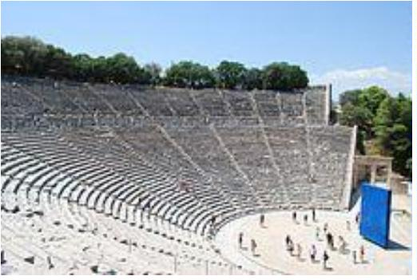

ΑΡΧΗ ΣΕΛΙΔΑΣ 3
A. KATANOHΣΗ ΓΡΑΠΤΟΥ ΛΟΓΟΥ
A1. Lee el texto y da una breve respuesta a las preguntas (1-3) usando alrededor de
0 palabras para cada una de las preguntas.
2
(3 x 4 puntos = 12 puntos)
1. ¿A quién crees que puede interesar este texto?
2. ¿Dónde podría aparecer publicado el texto?
3. ¿Con qué finalidad crees que ha sido escrito el texto?
A2. Lee una vez más el texto y elige la respuesta correcta (A, B o C).
(6 x 3 puntos = 18 puntos)
4
5
6
7
. Según el texto, este año el Festival de Atenas y Epidauro
A. presentará alrededor de 130 obras dramáticas.
B. tendrá muchas novedades artísticas.
C. será mejor que el del año 1955.
. La ministra de cultura declara que el Festival
A. tiene el apoyo de organizaciones internacionales.
B. apoya a los jóvenes artistas.
C. este año va a ser distinto.
. El Liceo de Epidauro
A. es exclusivamente destinado a estudiantes y actores extranjeros.
B. es una iniciativa internacional.
C. ofrece clases que duran dos semanas.
. El proyecto “Abrirse a la ciudad”
A. se celebrará en tres ciudades.
B. consiste en eventos no teatrales.
C. se organiza por tercera vez este año.
8
. La Radio Griega transmitirá los conciertos
A. en las instalaciones de la calle Pireos 260.
B. en el Teatro Lírico de Atenas.
C. en los jardines públicos.
9
. Este año en el teatro de Epidauro se representarán
A. nuevas obras enfocadas en el tema de los refugiados
B. sobre todo obras clásicas
C. obras de carácter social.
ΣΕΛΙΔΑ 3 ΑΠΟ 5

ΑΡΧΗ ΣΕΛΙΔΑΣ 4
B. ΓΛΩΣΣΙΚΗ ΕΠΙΓΝΩΣΗ
Β1. Completa los huecos (10-14) del siguiente texto con las palabras del recuadro.
Ten en cuenta que sobra una opción.
(5 x 2 puntos = 10 puntos)
HUELLAS
ORÍGENES
CULTURAS
CELTAS
EUROPEAS
TIERRAS
EL ORIGEN DEL ESPAÑOL
El español moderno forma parte del grupo de lenguas (10) ………… que derivan del latín,
como el francés, el rumano, el portugués y el italiano. Esto se debe a la larga dominación
de los romanos que ocuparon la Península desde 218 a.C. hasta 490 d.C. Anteriormente,
por esta tierra habían pasado (11) ………….., fenicios, griegos, cartagineses. Todas estas
(12) ……….. dejaron (13) …………… profundas en la Península Ibérica. De hecho, la
palabra España es de origen cartaginés y quiere decir “(14) ………. de conejos”.
B2. Completa las oraciones (15-19) con el verbo entre paréntesis en la forma
adecuada.
(5 x 2 puntos = 10 puntos)
UNA EXPERIENCIA INOLVIDABLE
Hace un año viajamos con unos amigos por el norte de España. El primer día, (15)
…
……….. (llegar) a San Sebastián donde (16) ………….. (tener) tiempo para pasear por
la playa y tomar algunas tapas en el casco antiguo. Desde San Sebastián (17) …………..
(seguir) por la costa del Cantábrico hasta Santander. Al día siguiente (18) ………….. (ir)
a Gijón, donde (19) ………….. (estar) un par de días. Fue un viaje muy interesante y lo
pasamos fenomenal.
ΣΕΛΙΔΑ 4 ΑΠΟ 5

ΑΡΧΗ ΣΕΛΙΔΑΣ 5
Β3. Te interesa esta entrevista que ha dado el cantante y actor puertorriqueño
Chayanne. Para entenderla relaciona las preguntas de la columna A con la
respuesta correspondiente de la columna B. Ten en cuenta que sobra una
opción.
(5 x 2 puntos = 10 puntos)
COLUMNA A
COLUMNA B
2
0.¿Cuándo comenzaste tu
A. Yo no sé ni cómo fue el desarrollo
carrera musical?
de mi carrera.
2
1.¿Estás casado? ¿Tienes
B. Está feo que yo lo diga, pero es
verdad que mis discos se venden
una enormidad.
hijos?
2
2
2.¿Tienes éxito en tu país o
solo en España?
C. Ahora que estoy en la gira es
difícil.
3.Háblanos de tu disco “Atado
al amor”. ¿Cuánto tiempo
tardaste en prepararlo?
D. Dos años y medio
aproximadamente, pero creo que
valió la pena el esfuerzo y la
dedicación.
2
4.¿Piensas seguir actuando?
E. Muy prontito. Mi primer trabajo
como solista lo grabé a los 17
años.
F. Sí, las dos cosas. Aunque no los
veo mucho.
Γ. ΠΑΡΑΓΩΓΗ ΓΡΑΠΤΟΥ ΛΟΓΟΥ
Escribe un texto en español (180-200 palabras) sobre el siguiente tema:
(40 puntos)
Los estudiantes de la clase de español de tu escuela han creado un blog sobre el uso del
Internet y las nuevas tecnologías. Decides publicar una entrada para hablar de los
aspectos positivos del uso del Internet. Tienes que:
-
-
presentar dos ventajas y
dar dos ejemplos de tu experiencia personal.
¡No firmes con tu nombre! Firma como Antonio/Antonia.
ΤΕΛΟΣ ΜΗΝΥΜΑΤΟΣ
ΣΕΛΙΔΑ 5 ΑΠΟ 5
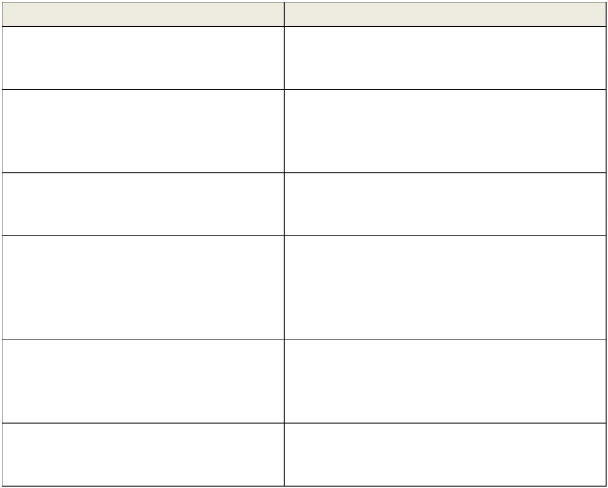

ΑΡΧΗ ΣΕΛΙΔΑΣ 1
ΥΠΟΥΡΓΕΙΟ ΠΑΙΔΕΙΑΣ, ΕΡΕΥΝΑΣ ΚΑΙ ΘΡΗΣΚΕΥΜΑΤΩΝ
Κ Ε Ν Τ Ρ Ι Κ Η Ε Π Ι Τ Ρ Ο Π Η Ε Ι Δ Ι Κ Ω Ν Μ Α Θ Η Μ Α Τ Ω Ν
ΚΟΙΝΗ ΕΞΕΤΑΣΗ ΟΛΩΝ ΤΩΝ ΥΠΟΨΗΦΙΩΝ
ΣΤΗΝ ΙΣΠΑΝΙΚΗ ΓΛΩΣΣΑ
Σάββατο, 23 Ιουνίου 2018
ΟΔΗΓΙΕΣ ΓΙΑ ΤΟΥΣ ΥΠΟΨΗΦΙΟΥΣ KAI ΤΙΣ ΥΠΟΨΗΦΙΕΣ
1
. Να απαντήσετε σε όλα τα ερωτήματα στο τετράδιό σας, ακολουθώντας την
αρίθμηση των θεμάτων, ως εξής:
Α1. 1. ...
2. ...
Α2. Να γράψετε μόνο τον αριθμό του ερωτήματος και το γράμμα που
αντιστοιχεί στη σωστή απάντηση, π.χ.
4
. – A
. ...
5
Β1. Να γράψετε μόνο τον αριθμό του ερωτήματος και τη ζητούμενη λέξη.
1
0. ...
1. ...
1
Β2. Να γράψετε μόνο τον αριθμό του ερωτήματος και το ζητούμενο ρήμα στο
σωστό τύπο.
1
5. ...
6. ...
1
Β3. Να αντιστοιχίσετε τον αριθμό με το σωστό γράμμα και να γράψετε μόνο
την αντιστοιχία, π.χ.
2
0. – Α
21. ...
Γ.
Να αναπτύξετε το ζητούμενο θέμα στο τετράδιό σας χωρίς να
αντιγράψετε την οδηγία-εκφώνηση.
2
. Να χρησιμοποιήσετε μόνο μπλε ή μαύρο στυλό διαρκείας και μόνο ανεξίτηλης
μελάνης.
Καλή επιτυχία
Διάρκεια εξέτασης: τρεις (3) ώρες
Έναρξη χρόνου εξέτασης: αμέσως μετά τη διανομή των θεμάτων
Δυνατότητα αποχώρησης: 17:15
ΣΕΛΙΔΑ 1 ΑΠΟ 5

ΑΡΧΗ ΣΕΛΙΔΑΣ 2
ΚΕΙΜΕΝΟ
Las vacaciones de los españoles en redes sociales
Una compañía tecnológica experta en el análisis semántico de la conversación en
redes sociales, ha analizado la conversación en Twitter con el objetivo de conocer
los comportamientos de los ciudadanos españoles durante el verano en la red. Los
resultados del estudio muestran que el 42% habla de destinos, el 25% de los
acompañantes de viaje, el 8% sobre el alojamiento y el 4% sobre el transporte.
Dentro de la conversación sobre destinos, el 41% habla de destinos internacionales,
frente al 59% que habla de destinos nacionales. De los destinos internacionales, los
usuarios prefieren hablar de ciudades de destino (el 30% del total), frente a aquellos
que no especifican sus preferencias, sino que hablan sobre países y lugares que
desearían visitar (8%).
A la hora de viajar a destinos internacionales, el precio es el tema de mayor
importancia. 4 de cada 10 comentarios asocian su lugar de preferencia y sus deseos
en función del coste de viaje. Otros temas que toman relevancia son: la duración del
viaje, los acompañantes y el alojamiento.
El 22% de la conversación sobre destinos internacionales hace hincapié en buscar
destinos transoceánicos. Cada vez es mayor el deseo por acudir a lugares
paradisíacos, menos masificados, en busca de experiencias culturales en los
países visitados. Por ejemplo, el continente asiático recibe casi las mismas
menciones que el americano, y destinos como Tailandia o Japón, crecen en la
conversación sobre posibles destinos de viaje.
Otro de los puntos que se analizan es el tipo de acompañante que buscan los
ciudadanos. Principalmente habla de viajes en pareja (48%), seguido de la familia
(24%), los amigos (22%) y viajes en solitario (6%).
Los que viajan con amigos y aquellos que viajan solos, buscan casas en plataformas
digitales como lugar de acogida. El precio es el elemento diferencial por el que
escogen este tipo de alojamiento. A la hora de escoger la opción de la casa, el 31%
de las ocasiones se trata sobre destinos internacionales, el 28% sobre destinos
nacionales.
El hotel es la opción elegida por parejas y familias mayormente. Dentro de España,
no tiene adversario en términos de comentarios. La “comodidad”, el “servicio” y la
“cercanía” son los temas mejor valorados.
www.comunicae.es (2018)
ΣΕΛΙΔΑ 2 ΑΠΟ 5

ΑΡΧΗ ΣΕΛΙΔΑΣ 3
Α. ΚΑΤΑΝΟΗΣΗ ΓΡΑΠΤΟΥ ΛΟΓΟΥ
(30 puntos)
A1. Lee el texto y da una breve respuesta a las preguntas (1-3) usando
alrededor de 20 palabras para cada una de las preguntas.
(3 x 4 puntos = 12 puntos)
1. ¿A quién crees que puede interesar este texto?
2. ¿Con qué finalidad crees que ha sido escrito el texto?
3. ¿Dónde crees que podría aparecer publicado?
A2. Lee una vez más el texto y elige la respuesta correcta (A, B o C).
(6 x 3 puntos = 18 puntos)
. En verano, las conversaciones en las redes tratan principalmente sobre
4
A. con quien van a pasar las vacaciones.
B. los lugares a los que quieren ir de vacaciones.
C. donde se van a alojar durante sus vacaciones.
5
6
7
8
9
. El mayor porcentaje de españoles habla de destinos
A. dentro de España
B. en países lejanos.
C. paradisíacos.
. Según el estudio, crece el deseo
A. por visitar otros continentes.
B. por buscar destinos cerca del mar.
C. por salir de vacaciones para descansar.
. En cuanto al tipo de acompañante, la mayoría prefiere viajar
A. con amigos.
B. solos.
C. con su pareja.
. Prefieren reservar alojamiento a través de plataformas en la red
A. cuando pasan sus vacaciones en España.
B. por razones de comodidad.
C. quienes viajan solos o con amigos.
. Para las vacaciones dentro de España
A. todos prefieren alojarse en hoteles.
B. las familias eligen siempre lugares cercanos.
C. se alojan en hoteles quienes viajan con la familia.
ΣΕΛΙΔΑ 3 ΑΠΟ 5

ΑΡΧΗ ΣΕΛΙΔΑΣ 4
Β. ΓΛΩΣΣΙΚΗ ΕΠΙΓΝΩΣΗ
(30 puntos)
B1. Completa los huecos del texto (10-14) con las palabras del recuadro. ¡OJO!
Una palabra sobra.
(5 x 2 puntos = 10 puntos)
seleccionados
situados
cultural
alta
tradicional
baja
Los Paradores de Turismo de España son un conjunto de hoteles de (10)
__________ categoría distribuidos por toda España, ubicados en edificios
_
emblemáticos o localizaciones destacables, que han sido (11) ____________ por su
interés histórico, artístico o (12) ___________. A ello se une una gran propuesta
gastronómica que recupera y pone valor en la cocina (13) ____________ de las
distintas regiones españolas en las que se encuentran (14) _____________.
Los Paradores simbolizan lo mejor que puede ofrecer un país como España a los
viajeros que desean alojarse en lugares históricos, en los que prima ante todo el
buen gusto, el servicio impecable y el trabajo bien hecho.
B2. Completa las oraciones (15-19) con el verbo entre paréntesis en la forma
adecuada.
(5 x 2 puntos = 10 puntos)
¡
Hola, mamá! Esta mañana muy temprano (15) _________ (llegar, yo) a
Madrid. El avión despegó a su hora y (16) _________ (dormir) todo el
trayecto. Cuando me (17) _________ (despertar), el avión ya (18) _________
(aterrizar). Ahora mismo estoy llegando al hotel, cogí un taxi porque estaba muy
cansada. Mañana por la noche te (19) _________ (llamar) por teléfono para
contarte detalles. Besos.
Enviado 10:37
ΣΕΛΙΔΑ 4 ΑΠΟ 5

ΑΡΧΗ ΣΕΛΙΔΑΣ 5
B3. Ordena las siguientes frases (20-24) de forma que el texto tenga sentido.
Utiliza las letras (A-E) para indicar el orden adecuado.
(5 x 2 puntos = 10 puntos)
A
B
C
D
E
Pablo Picasso nace un 25 de octubre de
1881 en la ciudad española de Málaga.
X
2
0. Poco más tarde presenta una de sus obras,
Ciencia y caridad, a la Exposición General
de Bellas Artes de Madrid, en la que recibe
una mención honorífica.
2
1. Es el primer hijo de José Ruiz Blasco, pintor
y profesor de dibujo, y María Picasso López,
de quien toma el apellido con el que se
hace famoso.
22. En esta última, en el año 1896 y con solo
quince años, instala su primer taller.
2
3. Este éxito anima a su padre a enviarle a
estudiar a la Real Academia de San
Fernando en Madrid, la escuela de arte más
importante del país.
2
4. Debido al trabajo de su padre, Pablo
Picasso vive durante su niñez y juventud en
diferentes ciudades españolas, como La
Coruña y Barcelona.
Γ. ΠΑΡΑΓΩΓΗ ΓΡΑΠΤΟΥ ΛΟΓΟΥ
(40 puntos)
Escribe un texto en español (180-200 palabras) sobre el siguiente tema:
Tu barrio organiza una semana de eventos deportivos para reunir dinero y comprar
libros para la biblioteca municipal.
Escribe un correo electrónico a tu mejor amigo/a en el que:
a) le expresas tu deseo de participar en el maratón de 5 kilómetros y le invitas a
correr contigo
b) le informas a tu amigo/a sobre el lugar, fecha y hora
c) expones dos argumentos para convencerlo de participar.
NO FIRMES CON TU NOMBRE. Firma como Mario/María.
ΤΕΛΟΣ ΜΗΝΥΜΑΤΟΣ
ΣΕΛΙΔΑ 5 ΑΠΟ 5

ΑΡΧΗ ΣΕΛΙΔΑΣ 1
ΥΠΟΥΡΓΕΙΟ ΠΑΙΔΕΙΑΣ, ΕΡΕΥΝΑΣ ΚΑΙ ΘΡΗΣΚΕΥΜΑΤΩΝ
Κ Ε Ν Τ Ρ Ι Κ Η Ε Π Ι Τ Ρ Ο Π Η Ε Ι Δ Ι Κ Ω Ν Μ Α Θ Η Μ Α Τ Ω Ν
ΚΟΙΝΗ ΕΞΕΤΑΣΗ ΟΛΩΝ ΤΩΝ ΥΠΟΨΗΦΙΩΝ
ΣΤΗΝ ΙΣΠΑΝΙΚΗ ΓΛΩΣΣΑ
Σάββατο, 22 Ιουνίου 2019
ΟΔΗΓΙΕΣ ΓΙΑ ΤΟΥΣ ΥΠΟΨΗΦΙΟΥΣ KAI ΤΙΣ ΥΠΟΨΗΦΙΕΣ
1
. Να απαντήσετε σε όλα τα ερωτήματα στο τετράδιό σας, ακολουθώντας την
αρίθμηση των θεμάτων, ως εξής:
Α1. 1. ...
2. ...
Α2. Να γράψετε μόνο τον αριθμό του ερωτήματος και το γράμμα που
αντιστοιχεί στη σωστή απάντηση, π.χ.
4
. – A
. ...
5
Β1. Να γράψετε μόνο τον αριθμό του ερωτήματος και τη ζητούμενη λέξη.
1
0. ...
1. ...
1
Β2. Να γράψετε μόνο τον αριθμό του ερωτήματος και το ζητούμενο ρήμα στο
σωστό τύπο.
1
5. ...
6. ...
1
Β3. Να αντιστοιχίσετε τον αριθμό με το σωστό γράμμα και να γράψετε μόνο
την αντιστοιχία, π.χ.
2
0. – Α
21. ...
Γ.
Να αναπτύξετε το ζητούμενο θέμα στο τετράδιό σας χωρίς να
αντιγράψετε την οδηγία-εκφώνηση.
2
. Να χρησιμοποιήσετε μόνο μπλε ή μαύρο στυλό διαρκείας και μόνο ανεξίτηλης
μελάνης.
Κ
α
λ
ή
ε
π
ι
τ
υ
χ
ί
α
Δ
ι
ά
ρ
κ
ε
ι
α
ε
ξ
έ
τ
α
σ
η
ς
:
τ
ρ
ε
ι
ς
(
3
)
ώ
ρ
ε
ς
Έναρξη χρόνου εξέτασης: αμέσως μετά τη διανομή των θεμάτων
Δυνατότητα αποχώρησης: 17:00
ΣΕΛΙΔΑ 1 ΑΠΟ 6

ΑΡΧΗ ΣΕΛΙΔΑΣ 2
ΚΕΙΜΕΝΟ
Bailes urbanos: tendencias para 2019
El baile siempre ha sido una forma de expresión de gran aceptación alrededor del
mundo y prueba de ello son todos los estilos que hasta ahora se conocen y, por
supuesto, los que se encuentran a punto de llegar.
Así pues, en materia de tendencias en bailes urbanos para 2019 se revelan
características como la improvisación y hasta ciertos toques de sensualidad, los
cuales, sin importar la edad de sus practicantes, llaman al disfrute de la danza.
Si de bailes de moda se trata, existen ciertos conjuntos de pasos que han llegado
para revolucionar. Por tanto, abarcando únicamente el escenario urbano, las
técnicas más predispuestas a posicionarse como las preferidas para liderar el
próximo año, por ser sumamente accesibles y dinámicas, son presentadas a
continuación:
BAILES DE MODA PARA EL 2019
•
Twerking: es una técnica de baile que, aunque no es nueva, se niega a ser
relegada y por el contrario continúa forjándose como una disciplina que cada vez
gana más terreno. Bien sea rápido o lento, este polémico baile es el rey y llegó
para quedarse.
•
Dancehall: a pesar de ser una versión del reggae y muy propio para ser
acompañado por la música jamaicana, sus movimientos cuentan con la
particularidad de ilustrar acciones de la vida cotidiana, lo cual es determinante
para que sea tan popular.
•
•
Shuffle: la diversión tan propia de este baile se apoya en las canciones
seleccionadas para su ejecución, las cuales son sumamente contagiosas de
buena energía.
Passinho: corresponde a un baile enérgico que nació en las favelas de Brasil,
extendiéndose por el mundo como algunos de sus similares gracias a las redes
sociales. Cuenta con matices pertenecientes al breakdance, funk y pop, así que
se le cataloga como un híbrido que seguramente dará mucho que hablar.
¿BAILAR SALSA SIGUE ESTANDO DE MODA?
Un ritmo tan tradicional como la salsa, el cual se alimenta del son cubano, el jazz y
muchos otros, no deja de ser uno de los bailes preferidos. La salsa, tan propia de la
sociedad latina, tiene muchos elementos para seguir formando parte de los nuevos
bailes callejeros, como son la rapidez de los pies y el movimiento de caderas.
asisebaila.com (2019)
ΣΕΛΙΔΑ 2 ΑΠΟ 6

Α
Ρ
Χ
Η
Σ
Ε
Λ
Ι
Δ
Α
Σ
3
Α
.
Κ
Α
Τ
Α
Ν
Ο
Η
Σ
Η
Γ
Ρ
Α
Π
Τ
Ο
Υ
Λ
Ο
Γ
Ο
Υ
(30 puntos)
A1. Lee el texto y da una breve respuesta a las preguntas (1-3) usando hasta 20
palabras para cada una de las preguntas.
(3 x 4 puntos = 12 puntos)
1
2
3
. ¿A quién está dirigido el texto?
. ¿Con qué finalidad crees que ha sido escrito este texto?
. ¿Qué otro título darías a este texto?
A2. Lee una vez más el texto y elige la respuesta correcta (A, B o C).
(6 x 3 puntos = 18 puntos)
4
5
6
7
8
9
. Según el texto, la danza
A. forma parte de una moda pasajera extendida por el mundo.
B. se cultiva solamente en las grandes ciudades.
C. ha tenido mucha aprobación en todas partes y en todo tiempo.
. Los bailes urbanos preferidos en el presente año
A. podrán ser practicados por todos.
B. consisten en determinados pasos muy fijos.
C. están dirigidos a profesionales de la danza.
. El autor del texto dice que los bailes que estarán de moda
A. serán fáciles y vigorosos.
B. dejarán de estarlo en poco tiempo.
C. solo se podrán bailar en pistas de baile.
. Algunos de los bailes urbanos de moda en el 2019
A. no han cambiado nada respecto a los de otros años.
B. presentan características que ya tenían otras danzas.
C. requieren de clases particulares en academias de danza.
. Entre los tipos de baile preferidos
A. el pop es muy aceptado por los mayores.
B. ya no estará el breakdance o el regggae.
C. continúa manteniéndose uno típicamente latino.
. Los nuevos bailes callejeros
A. son exageradamente violentos.
B. mantienen propiedades propias de la salsa.
C. no han recibido ninguna influencia.
Σ
Ε
Λ
Ι
Δ
Α
3
Α
Π
Ο
6

Α
Ρ
Χ
Η
Σ
Ε
Λ
Ι
Δ
Α
Σ
4
Β
.
Γ
Λ
Ω
Σ
Σ
Ι
Κ
Η
Ε
Π
Ι
Γ
Ν
Ω
Σ
Η
(30 puntos)
B1. Completa los huecos (10-14) del siguiente texto con las palabras del
recuadro. Ten en cuenta que sobra una palabra.
(5 x 2 puntos = 10 puntos)
TRADICIONES
CONDICIONES
HABITACIONES
ALTERNATIVAS
OCASIONES
ESTRELLAS
Para disfrutar de los días libres no son necesarios grandes gastos, hay
(10) ___________ baratas que se adaptan a la mayoría de los presupuestos, como
las siguientes:
•
Visitar localidades cercanas. Aunque con varios días de vacaciones se puede
hacer un viaje largo, también es interesante y más barato conocer las
(11) ____________ de pueblos cercanos sin tener que alojarse en ellos.
•
Viajes de última hora. Muchas personas no deciden hasta el último momento
el lugar al que viajarán o el medio en el que lo harán. En (12) ___________
esta actitud tiene premio y los hosteleros, al comprobar que no llenarán las
plazas de las que disponen, rebajan sus precios.
•
Alojarse en un albergue. Los albergues pueden ser de muchos tipos: rurales,
urbanos, con (13) ____________ individuales o colectivas. Sus tarifas son
bastante más bajas que las de un hotel y, en algunos casos, sus instalaciones
son similares a las de un hotel de tres (14) _____________.
www.consumer.es
B2. Completa los huecos (15-19) del siguiente texto con los verbos del
recuadro en la forma adecuada. Ten en cuenta que sobra una opción.
(5 x 2 puntos = 10 puntos)
TENER
MIRAR
SER
SOSTENER
NACER
CONSIDERAR
No recuerdo nada de Lugano, simplemente me dijeron que (15) ___________ allí,
pero yo he sido siempre argentina, aquí está mi corazón, mis palabras, mis primeros
recuerdos de cuando (16) ____________ cuatro años y estaba en San Juan, en el
umbral de mi casa, (17) ____________ un libro del revés mientras
(18) ____________ a la gente que pasaba. De entonces recuerdo que siempre me
(19) _____________ una niña fea con la cara redonda y regordeta.
servicioskoinonia.org
Σ
Ε
Λ
Ι
Δ
Α
4
Α
Π
Ο
6

Α
Ρ
Χ
Η
Σ
Ε
Λ
Ι
Δ
Α
Σ
5
B3. Ordena las siguientes frases (20-24) de forma que el texto tenga sentido.
Utiliza las letras (A-E) para indicar el orden adecuado.
(5 x 2 puntos = 10 puntos)
A
B
C
D
E
Los Países Bajos acogerán la 65ª edición
del Festival de Eurovisión tras la victoria de
X
2
0. las ciudades o regiones interesadas
recibirán un documento de las cadenas
neerlandesas con los criterios que deberán
cumplir para poder alojar el certamen. El
segundo paso (del 16 de junio al 15 de julio)
es la presentación oficial de
2
1. para la selección de la ciudad anfitriona
consta de tres fases, que arranca el primero
de junio y se alargaría hasta finales de julio.
En la primera fase (del 1 al 15 de junio),
2
2. las cadenas NPO, AVROTROS y NOS
podrán visitar las ciudades y regiones
candidatas y determinar, en consulta con la
UER, cuál es la mejor opción para albergar
Eurovisión 2020.
2
3. Duncan Laurence, y han abierto
oficialmente un proceso para buscar la
próxima sede del festival. El proceso
2
4. cada candidatura a través de un dossier que
las ciudades tendrán que entregar a los
organizadores en un plazo máximo de
cuatro semanas.
Finalmente, a partir de mediados de julio,
www.rtve.es
Σ
Ε
Λ
Ι
Δ
Α
5
Α
Π
Ο
6

Α
Ρ
Χ
Η
Σ
Ε
Λ
Ι
Δ
Α
Σ
6
Γ
.
Π
Α
Ρ
Α
Γ
Ω
Γ
Η
Γ
Ρ
Α
Π
Τ
Ο
Υ
Λ
Ο
Γ
Ο
Υ
(40 puntos)
Escribe un texto en español (180-200 palabras) sobre el siguiente tema:
Con motivo del Día Internacional del Voluntariado algunos alumnos de la clase de
español de tu instituto han tomado la iniciativa de participar en actividades de
voluntariado. Decides escribir un texto para el blog de tu clase con el objetivo de:
a) explicar la importancia de participar en actividades de voluntariado,
b) proponer al menos dos actividades y
c) convencer a tus compañeros para que participen en ellas.
NO FIRMES CON TU NOMBRE. Firma como Mario/María.
Τ
Ε
Λ
Ο
Σ
Μ
Η
Ν
Υ
Μ
Α
Τ
Ο
Σ
Σ
Ε
Λ
Ι
Δ
Α
6
Α
Π
Ο
6

ΑΡΧΗ 1ΗΣ ΣΕΛΙΔΑΣ
ΥΠΟΥΡΓΕΙΟ ΠΑΙΔΕΙΑΣ ΚΑΙ ΘΡΗΣΚΕΥΜΑΤΩΝ
Κ Ε Ν Τ Ρ Ι Κ Η Ε Π Ι Τ Ρ Ο Π Η Ε Ι Δ Ι Κ Ω Ν Μ Α Θ Η Μ Α Τ Ω Ν
ΚΟΙΝΗ ΕΞΕΤΑΣΗ ΟΛΩΝ ΤΩΝ ΥΠΟΨΗΦΙΩΝ
ΣΤΗΝ ΙΣΠΑΝΙΚΗ ΓΛΩΣΣΑ
8
Ιουλίου 2020
ΟΔΗΓΙΕΣ ΓΙΑ ΤΟΥΣ ΥΠΟΨΗΦΙΟΥΣ KAI ΤΙΣ ΥΠΟΨΗΦΙΕΣ
1. Να απαντήσετε σε όλα τα ερωτήματα στο τετράδιό σας, ακολουθώντας την
αρίθμηση των θεμάτων, ως εξής:
Α1. 1. ...
2
. ...
Α2. Να γράψετε μόνο τον αριθμό του ερωτήματος και το γράμμα που
αντιστοιχεί στη σωστή απάντηση, π.χ.
4. – A
5
. ...
Β1. Να γράψετε μόνο τον αριθμό του ερωτήματος και τη ζητούμενη λέξη.
1
1
0. ...
1. ...
Β2. Να γράψετε μόνο τον αριθμό του ερωτήματος και το ζητούμενο ρήμα στο
σωστό τύπο.
1
1
5. ...
6. ...
Β3. Να αντιστοιχίσετε τον αριθμό με το σωστό γράμμα και να γράψετε μόνο
την αντιστοιχία, π.χ.
20. – Α
2
1. ...
Γ.
Να αναπτύξετε το ζητούμενο θέμα στο τετράδιό σας χωρίς να
αντιγράψετε την οδηγία-εκφώνηση.
2. Να χρησιμοποιήσετε μόνο μπλε ή μαύρο στυλό διαρκείας και μόνο ανεξίτηλης
μελάνης.
Καλή επιτυχία
Διάρκεια εξέτασης: τρεις (3) ώρες
Έναρξη χρόνου εξέτασης: αμέσως μετά τη διανομή των θεμάτων
Δυνατότητα αποχώρησης: 10:00
ΤΕΛΟΣ 1ΗΣ ΑΠΟ 5 ΣΕΛΙΔΕΣ

ΑΡΧΗ 2ΗΣ ΣΕΛΙΔΑΣ
ΚΕΙΜΕΝΟ
Una librería en Madrid donde puedes no pagar
El libro es, sin duda, el perfecto producto cultural. No es demasiado caro y permite
mucho tiempo de ocio y formación. Pero, ¿hay una librería donde los libros son
completamente gratuitos?
Puede parecer una locura, pero en eso consiste el proyecto Libros Libres que
recientemente ha abierto sus puertas en el centro de Madrid. Un espacio pequeño y
acogedor donde uno puede ir y elegir los libros que quiera. Aquí no hacen falta
guardias de seguridad o alarmas: todo es gratis.
“Aquí, puedes venir tengas dinero o no", explica Alejandro de León, uno de los
promotores. “Queremos facilitar el acceso a la lectura. Los que no puedan pagar la
suscripción, pueden venir igualmente”. La ayuda que piden es de 12 euros al año, es
decir, un euro al mes, menos de lo que cuesta un café. No es necesario pagar si no
se puede, pero hay gente solidaria que incluso ayuda con 50 o 100 euros. Por
supuesto, también se puede colaborar donando libros o trayendo café, tarta o
cualquier otra cosa rica.
Una cosa que sorprende es la calidad de los libros que aquí se encuentran. Muchos
de ellos son donados por fundaciones y editoriales. La gente que viene no trae libros
malos, trae libros interesantes, que piensan que pueden gustar a la gente, en
buenas ediciones. No esos que nadie quiere tener en casa.
El proyecto está inspirado en The Book Thing of Baltimore, una gran librería en esta
ciudad estadounidense. Un hombre empezó recogiendo libros y los vendía a unos
5
0 céntimos. Los guardaba en su garaje, pero tenía tantos que empezó a ofrecerlos
de manera gratuita. El local se ha hecho muy famoso en la región.
En el caso madrileño, Libros Libres nació de un grupo de más de 100 voluntarios
que se dedica a dar clases a niños con dificultades académicas. En el extranjero
colaboran con diferentes centros educativos, envían libros
y
ayudan
económicamente a 125 niños en países como Nepal, Nicaragua, Colombia, etc.
www. el viajero.el pais.com
ΤΕΛΟΣ 2ΗΣ ΑΠΟ 5 ΣΕΛΙΔΕΣ

ΑΡΧΗ 3ΗΣ ΣΕΛΙΔΑΣ
Α. ΚΑΤΑΝΟΗΣΗ ΓΡΑΠΤΟΥ ΛΟΓΟΥ
(30 puntos)
A1. Lee el texto y da una breve respuesta a las preguntas (1-3) usando hasta 20
palabras para cada una de las preguntas.
(3 x 4 puntos = 12 puntos)
1
2
. ¿Dónde crees que puede aparecer publicado este texto?
. ¿A quién está dirigido el texto?
3. ¿Qué otro título darías a este texto?
A2. Lee una vez más el texto y elige la respuesta correcta (A, B o C).
(6 x 3 puntos = 18 puntos)
4
5
6
7
8
9
. Libros Libres
A. es una antigua librería en el centro de Madrid.
B. no tiene alarmas y está abierto todo el dia.
C. es un sitio que promueve la lectura.
. Alejandro de León afirma que
A. todos los libros cuestan un euro.
B. la suscripción no es obligatoria.
C. el acceso a la librería es fácil.
. La contribución de los clientes
A. puede llegar los 100 euros.
B. tiene que ser una tarta o algo parecido.
C. es de 12 euros al mes.
. Muchos de los libros de Libros Libres
A. son donaciones de casas editoriales.
B. no son ni buenos ni malos.
C. son ediciones raras.
. The Book Thing of Baltimore
A. empezó regalando libros.
B. terminó regalando libros.
C. es la más famosa librería de la región.
.
Libros Libres
A. colabora con grandes librerías del extranjero.
B. tiene 100 miembros.
C. manda libros a países pobres.
ΤΕΛΟΣ 3ΗΣ ΑΠΟ 5 ΣΕΛΙΔΕΣ

ΑΡΧΗ 4ΗΣ ΣΕΛΙΔΑΣ
Β. ΓΛΩΣΣΙΚΗ ΕΠΙΓΝΩΣΗ
(30 puntos)
B1. Completa los huecos (10-14) del siguiente texto con las palabras del recuadro. Ten
en cuenta que sobra una palabra.
(5 x 2 puntos = 10 puntos)
comida
compra
noche
idea
fruta
cocina
Comida práctica para niños en vacaciones
Es muy sencillo preparar los menús de los pequeños de la casa cuando se está de
vacaciones y, a la vez, evitar pasar demasiado tiempo en la (10) ___________ . Tres
consejos para preparar los menús vacacionales de los niños: En primer lugar, se debe
planificar cada (11) ____________ y cena de esa semana. Resulta una buena
(12) ___________ consultar los menús que utilizan durante el curso en el comedor escolar.
Es muy útil preparar recetas que se puedan congelar con facilidad o dejar platos hechos la
(13) ____________ anterior, guardar en la nevera y calentar cuando se necesiten. ¿Y de
postre? ¿Qué se puede hacer? En verano no hace falta pensar mucho, pues hay múltiples
opciones: (14) ____________ fresca (que hay muy buena y en cantidad), yogures y, si se
quiere elaborar un postre casero, un helado encantará a los pequeños.
B2. Completa los huecos (15-19) del siguiente texto con los verbos del recuadro en
la forma adecuada. Ten en cuenta que sobra una opción.
(5 x 2 puntos = 10 puntos)
convenir
estar
acusar
pasear
dar
ver
El león y el delfín
Una tarde un león (15) ____________ por una playa y (16) ____________ a un delfín
asomar su cabeza fuera del agua. Le propuso entonces una alianza:
–
Nos (17) ____________ unirnos a ambos, siendo tú el rey de los animales del mar y yo el
de los terrestres, le dijo.
Aceptó gustoso el delfín. Y el león, quien desde hacía tiempo (18) ____________ en guerra
contra un loro salvaje, pidió la ayuda del delfín. Intentó el delfín salir del agua, pero no lo
consiguió, por lo que el león lo (19) ____________ de traidor.
–
¡No soy yo el culpable ni a quien debes acusar, sino a la Naturaleza, respondió el delfín,
porque ella es quien me hizo acuático y no me permite pasar a la tierra!
ΤΕΛΟΣ 4ΗΣ ΑΠΟ 5 ΣΕΛΙΔΕΣ

ΑΡΧΗ 5ΗΣ ΣΕΛΙΔΑΣ
B3. Ordena las siguientes frases (20-24) de forma que el texto tenga sentido. Utiliza
las letras (A-E) para indicar el orden adecuado.
(5 x 2 puntos = 10 puntos)
Viajar en avión con niños.
A
B
C
D
E
Antes de reservar tus vuelos necesitarás
comprobar bien las condiciones de cada
aerolínea a la hora de viajar con tus hijos
porque los precios para niños varían.
X
2
0. Por ejemplo, la primera fila siempre cuenta con
mayor espacio por lo que sería ideal para que
los niños se sientan más libres en el avión.
2
1. ¡Por fin en el destino! ¿Y ahora qué? Prepárate
una buena lista de excursiones y lugares
concretos que quieras visitar con ellos. ¡Eso es
todo! ¡Disfruta de las vacaciones al lado de tus
hijos!
2
2. Durante el vuelo, para evitar que a tus niños se
les taponen los oídos hay varios trucos. Por
ejemplo pueden masticar chicle o chupar un
caramelo para evitar el taponamiento.
23. El día del viaje, trata de llegar con suficiente
tiempo de antelación al aeropuerto.
2
4. Así, en algunas compañías hasta determinada
edad el billete es gratuito y en otras se ha de
pagar un porcentaje del mismo. También es
importante la opción de poder escoger los
asientos.
Γ. ΠΑΡΑΓΩΓΗ ΓΡΑΠΤΟΥ ΛΟΓΟΥ
Escribe un texto en español (180-200 palabras) sobre el siguiente tema:
(40 puntos)
Tu amiga Elena quiere viajar a Grecia, pero no puede decidir si va a ir a las islas o a una
gran ciudad. Le escribes un correo electrónico en el que debes:
a) expresar tu alegría por este viaje,
b) presentar tres argumentos a favor de tu punto de vista,
c) invitarla a pasar unos días en tu lugar proponiéndole dos actividades que podéis
hacer.
No firmes con tu nombre. Firma como Mario/María.
ΤΕΛΟΣ ΜΗΝΥΜΑΤΟΣ
ΤΕΛΟΣ 5ΗΣ ΑΠΟ 5 ΣΕΛΙΔΕΣ

